

**MANUAL DE USUARIO**

**AGROINSOFT 2.0**



**ESPINAL, 17 DE ABRIL DE 2017**

**ADSI’S TRICKS**

**SENA CENTRO AGROPECUARIO “LA GRANJA”**

**APRENDICES**

LIZETH CONSTANZA OSPINA FLOREZ

LAURA VANNESA SÁNCHEZ ARCINIEGAS

ANGIE KATHERINE CRUZ CAVIEDES

YULY NATALIA VARGAS SERRANO

CRISTIAN CAMILO HERRERA BARBOSA

**FICHA N. 1096123**

**INSTRUCTORA**

ESP. MYRIAM YANETH GONZALEZ REYES

**SERVICIO NACIONAL DE APRENDIZAJE “SENA”**

**CENTRO AGROPECUARIO “LA GRANJA”**

**ESPINAL TOLIMA**

**2017**



# **AGRADECIMIENTOS**

Principalmente damos gracias a Dios por permitirnos llegar hasta este punto de nuestras vidas y por habernos acompañado en todo nuestro proceso de formación integral, sin duda su compañía fue uno de los mayores componentes involucrados que nos otorgó la fuerza necesaria para poder realizar todos los objetivos propuestos durante este proceso.

Igualmente damos gracias a nuestras familias quienes nos apoyaron en la decisión de estudiar esta carrera y nos brindaron diferentes medios para poder lograr este objetivo.

Enfocados en temas de formación profesional integral damos gracias a todos nuestro grupo de instructores involucrados en el desarrollo de nuestra etapa lectiva instruyéndonos en las competencias necesarias con el mayor profesionalismo posible y por su dedicación en el proceso de desarrollo de nuestros proyectos de formación.

Damos gracias a la profesora Myriam Yaneth González Reyes quien aparte de ser nuestra instructora y jefe de grupo se convirtió en una amiga para todos los aprendices ADSI, lo cual permitió que trabajáramos en un ambiente saludable para nuestro proceso de aprendizaje.

Al instructor Daniel Cárdenas Lozano le agradecemos la confianza que nos otorgó durante el proceso de formación como equipo desarrollador y al instructor Rafael Rico Rodríguez agradecemos su dedicación y paciencia durante el proceso de formación.

Damos gracias igualmente al instructor técnico del área Agroindustrial del Centro Agropecuario “La Graja” José Luis Serrato quien durante el proceso de desarrollo del proyecto asumió el rol de “Cliente” con quien el equipo de desarrollo Adsi’s Tricks tuvo relación laboral.

Para finalizar, como líder del equipo de trabajo Adsi’s Tricks doy gracias a mi equipo de trabajo por su esfuerzo y dedicación en el proceso de desarrollo del sistema de información Agroinsoft 2.0.

**CONTENIDO**

AGRADECIMIENTOS 1

1. INTRODUCCION 6

2. OBJETIVO GENERAL 7

3. ENTORNO DE TRABAJO 7

3.1. FUNCIONABILIDAD 7

3.2. INTERFAZ GRAFICA DE USUARIO (PANTALLA - MENU) 8

3.3. ICONOGRAFIA 13

4. COMO INGRESAR Y SALIR DEL SISTEMA 13

4.1. INGRESAR AL S.I. 13

4.2. SALIR DEL S.I. 14

5. COMO MANEJAR INFORMACION DE LOS FORMULARIOS 15

5.1. FORMULARIO MAQUINA Y/O EQUIPOS 15

5.1.1. PANTALLA FORMULARIO 15

5.1.2. COMO REGISTRAR INFORMACION. 15

5.1.3. COMO ACTUALIZAR INFORMACION. 16

5.1.4. COMO CONSULTAR INFORMACION 16

5.1.5. COMO DESCARGAR INFORMACION 17

5.1.6. COMO ELIMINAR INFORMACION 17

5.2. FORMULARIO FICHA TECNICA 18

5.2.1. PANTALLA FORMULARIO 18

5.2.2. COMO REGISTRAR INFORMACION. 19

5.2.3. COMO ACTUALIZAR INFORMACION. 19

5.2.4. COMO CONSULTAR INFORMACION 19

5.2.5. COMO DESCARGAR INFORMACION 20

5.2.6. COMO ELIMINAR INFORMACION 20

5.3. FORMULARIO NOVEDADES 21

5.3.1. PANTALLA FORMULARIO 21

5.3.2. COMO REGISTRAR INFORMACION. 21

5.3.3. COMO ACTUALIZAR INFORMACION. 22

5.3.4. COMO CONSULTAR INFORMACION 22

5.3.5. COMO DESCARGAR INFORMACION 23

5.3.6. COMO ELIMINAR INFORMACION 23

5.4. FORMULARIO MANTENIMIENTO EJECUTADO 24

5.4.1. PANTALLA FORMULARIO 24

5.4.2. COMO REGISTRAR INFORMACION. 25

5.4.3. COMO ACTUALIZAR INFORMACION. 25

5.4.4. COMO CONSULTAR INFORMACION 26

5.4.5. COMO DESCARGAR INFORMACION 26

5.4.6. COMO ELIMINAR INFORMACION 27

5.5. FORMULARIO ENTRADAS 28

5.5.1. PANTALLA FORMULARIO 28

5.5.2. COMO REGISTRAR INFORMACION. 28

5.5.3. COMO ACTUALIZAR INFORMACION. 28

5.5.4. COMO CONSULTAR INFORMACION 29

5.5.5. COMO DESCARGAR INFORMACION 29

5.5.6. COMO ELIMINAR INFORMACION 30

5.6. FORMULARIO SALIDAS 31

5.6.1. PANTALLA FORMULARIO 31

5.6.2. COMO REGISTRAR INFORMACION. 31

5.6.3. COMO ACTUALIZAR INFORMACION. 32

5.6.4. COMO CONSULTAR INFORMACION 32

5.6.5. COMO DESCARGAR INFORMACION 32

5.6.6. COMO ELIMINAR INFORMACION 33

5.7. FORMULARIO CUENTADANTE 34

5.7.1. PANTALLA FORMULARIO 34

5.7.2. COMO REGISTRAR INFORMACION. 34

5.7.3. COMO ACTUALIZAR INFORMACION. 34

5.7.4. COMO CONSULTAR INFORMACION 35

5.7.5. COMO DESCARGAR INFORMACION 35

5.7.6. COMO ELIMINAR INFORMACION 36

5.8. FORMULARIO PROVEEDORES 36

5.8.1. PANTALLA FORMULARIO 36

5.8.2. COMO REGISTRAR INFORMACION. 37

5.8.3. COMO ACTUALIZAR INFORMACION. 37

5.8.4. COMO CONSULTAR INFORMACION 37

5.8.5. COMO DESCARGAR INFORMACION 38

5.8.6. COMO ELIMINAR INFORMACION 38

5.9. FORMULARIO SOLICITUD 39

5.9.1. PANTALLA FORMULARIO 39

5.9.2. COMO REGISTRAR INFORMACION. 39

5.9.3. COMO ACTUALIZAR INFORMACION. 40

5.9.4. COMO CONSULTAR INFORMACION 40

5.9.5. COMO DESCARGAR INFORMACION 41

5.9.6. COMO ELIMINAR INFORMACION 41

5.10. FORMULARIO PROGRAMAR MANTENIMIENTO 42

5.10.1. PANTALLA FORMULARIO 42

5.10.2. COMO REGISTRAR INFORMACION. 42

5.10.3. COMO ACTUALIZAR INFORMACION. 44

5.10.4. COMO CONSULTAR INFORMACION 44

5.10.5. COMO DESCARGAR INFORMACION 47

5.10.6. COMO ELIMINAR INFORMACION 47

5.10.7. COMO SALIR DEL CALENDARIO 48

6. FORMULARIOS DE CONSULTAS 48

6.1. COMO ACCEDER AL VISOR DE MANTENIMIENTOS 48

6.2. COMO CONSULTAR MAQUINAS Y/O EQUIPOS 49

6.3. COMO CONSULTAR NOVEDADES 52

6.4. COMO CONSULTAR ENTRADAS 53

6.5. COMO CONSULTAR SALIDAS 54

6.6. COMO CONSULTAR MANTENIMIENTOS EJECUTADOS 54

6.7. COMO CONSULTAR MANTENIMIENTOS PROGRAMADOS 55

6.8. COMO CONSULTAR SOLICITUDES 56

7. MANEJO DE SEGURIDAD Y PERFILES DE USUARIO 58

7.1. TIPOS DE USUARIOS 58

7.2. COMO CAMBIAR CONTRASEÑAS 58

7.3. COMO REALIZAR COPIAS DE SEGURIDAD 59

8. COMO ACCEDER A LA AYUDA 61

9. GLOSARIO 62

# **INTRODUCCION**

El presente manual de usuario es un documento desarrollado en el marco de la estrategia de formación por proyectos con el fin de documentar la funcionalidad del sistema de información “AGROINSOFT 2.0” desarrollado por el equipo de trabajo Adsi’s Tricks conformado por los aprendices del programa de formación Tecnólogo en Análisis y Desarrollo de Sistemas de Información “ADSI” con numero de ficha 1096123 del Centro Agropecuario “LA Granja” del SENA- Espinal Regional Tolima, con el propósito de suministrar información relevante a la funcionalidad de los módulos que maneja el sistema.

Este documento tiene la finalidad de dar a conocer de una manera detallada y sencilla la estructura del sistema de información de tal manera que sirva como guía para la manipulación por parte de los usuarios. Se constituye con el objetivo de ser una herramienta de apoyo para los usuarios encargados del manejo de sistema y que cuenten con bajos conocimientos técnicos en la línea de tecnologías de la información y que de alguna manera requieren documentarse sobre el sistema de información Agroinsoft 2.0.

A continuación se explicaran los módulos con los cuales opera el sistema, enfocados principalmente en los requisitos del cliente y se describirán las diferentes acciones que realizan cada uno de ellos.

# **OBJETIVO GENERAL**

Proporcionar una herramienta de soporte y/o guía para los usuarios del sistema de información “AGROINSOFT 2.0”, mediante la documentación de cada uno de los módulos que hacen parte del mismo con el fin de obtener información acerca de las funcionalidades del sistema.

# **ENTORNO DE TRABAJO**

# **FUNCIONABILIDAD**

El Sistema de Información Agroinsoft 2.0, es una aplicación web que permite controlar y programar los mantenimientos de tipo correctivo y preventivo que se le efectúan a la maquinaria y/o equipos del área agroindustrial del centro agropecuario “La Granja” Espinal Tolima.

Igualmente, el sistema permite registrar información concerniente a los datos básicos de las máquinas y/o equipos, fichas técnicas, novedades, entradas, salidas, mantenimientos programados, mantenimientos ejecutados, cuentadantes, proveedores y solicitudes de mantenimiento, asi mismo proporciona la funcionalidad de añadir, modificar, eliminar, consultar y exportar todo en un mismo formulario teniendo en cuenta los criterios de búsqueda establecidos. Adicionalmente genera un calendario para programar los mantenimientos y un visor en el cual puede consultar los mantenimientos próximos a ejecutarse con diferentes lapsos de tiempo.

El sistema proporciona un módulo de consultas donde el usuario puede acceder y según los criterios de búsqueda establecidos puede acceder a la información que requiere conforme a los históricos de la maquina representados a través de las fichas técnicas de las maquinas, los mantenimientos programados, mantenimientos ejecutados, las entradas y salidas, las novedades que ha presentado y las solicitudes que haya emitido, proporcionando toda esta información un soporte que conlleva a la toma de decisiones respecto al estado en el que se encuentre la máquina.

Agroinsoft también permite que el usuario tenga acceso al módulo de ayuda donde podrá encontrar un soporte conforme a las preguntas frecuentes que el usuario pueda realizar y el manual de usuario del software; también cuenta con un módulo de configuraciones que es manejado por el usuario administrador donde podrá realizar las copias de seguridad y los cambios de contraseña por políticas de seguridad establecidas.

# **INTERFAZ GRAFICA DE USUARIO (PANTALLA - MENU)**

* + 1. **Pantalla Principal Agroinsoft 2.0**

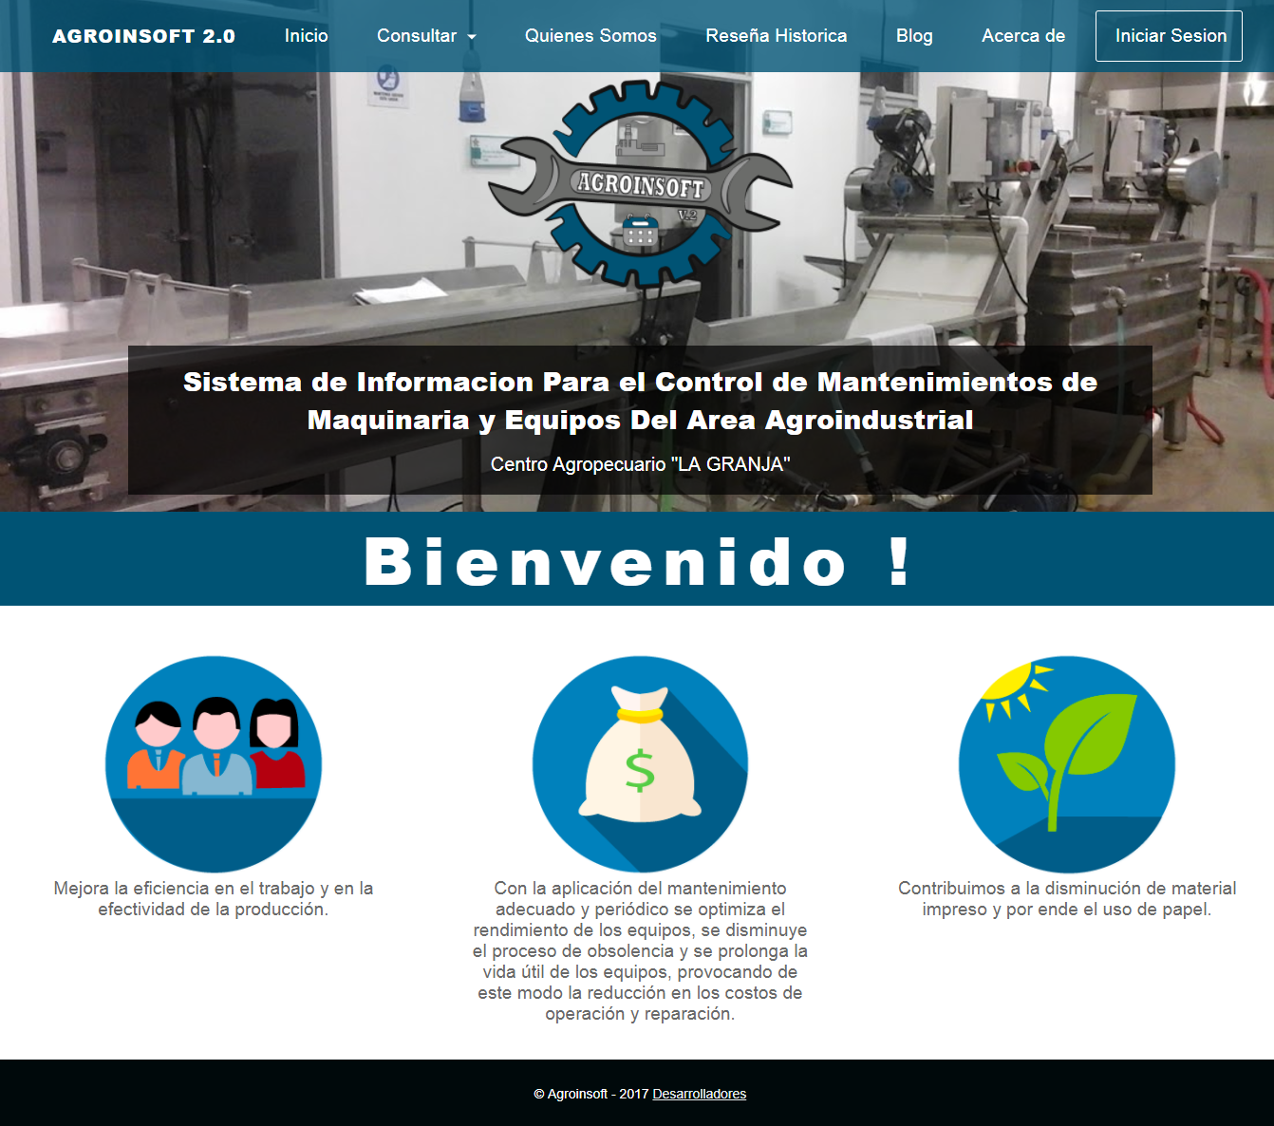

* **Descripción Menú**

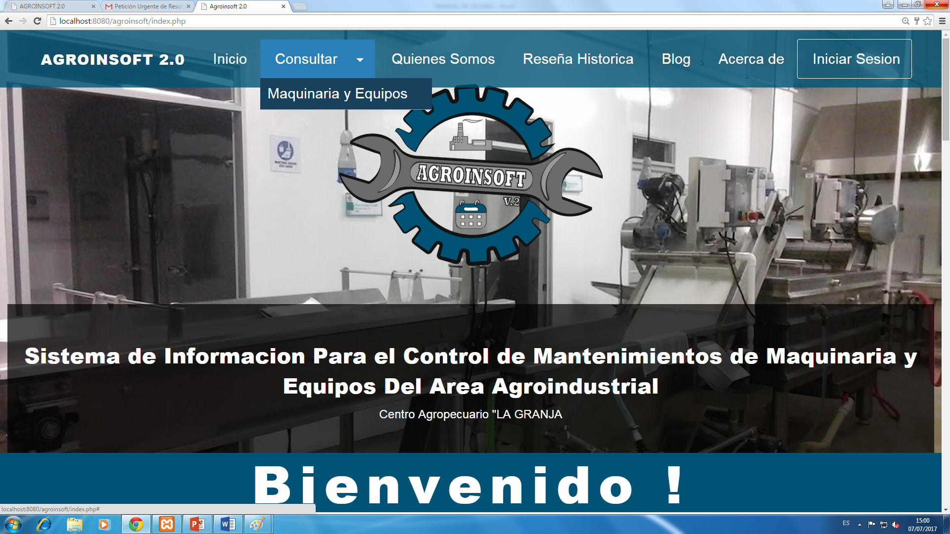

En el presente menú, el usuario de consulta tiene diferentes opciones para conocer sobre el aplicativo, el quienes lo desarrollaron, la reseña histórica, el blog del equipo desarrollador, él acerca del aplicativo y la opción de Iniciar Sesión.

Adicionalmente este menú trae una opción de consulta, la cual esta enfocada en proporcionar información sobre los datos básicos y la ficha técnicas de las máquinas y/ equipos.

* Si el usuario da clic en la opción “Consultar”, seguido de la opción “Maquinaria y Equipos” aparecerá un formulario como el siguiente:

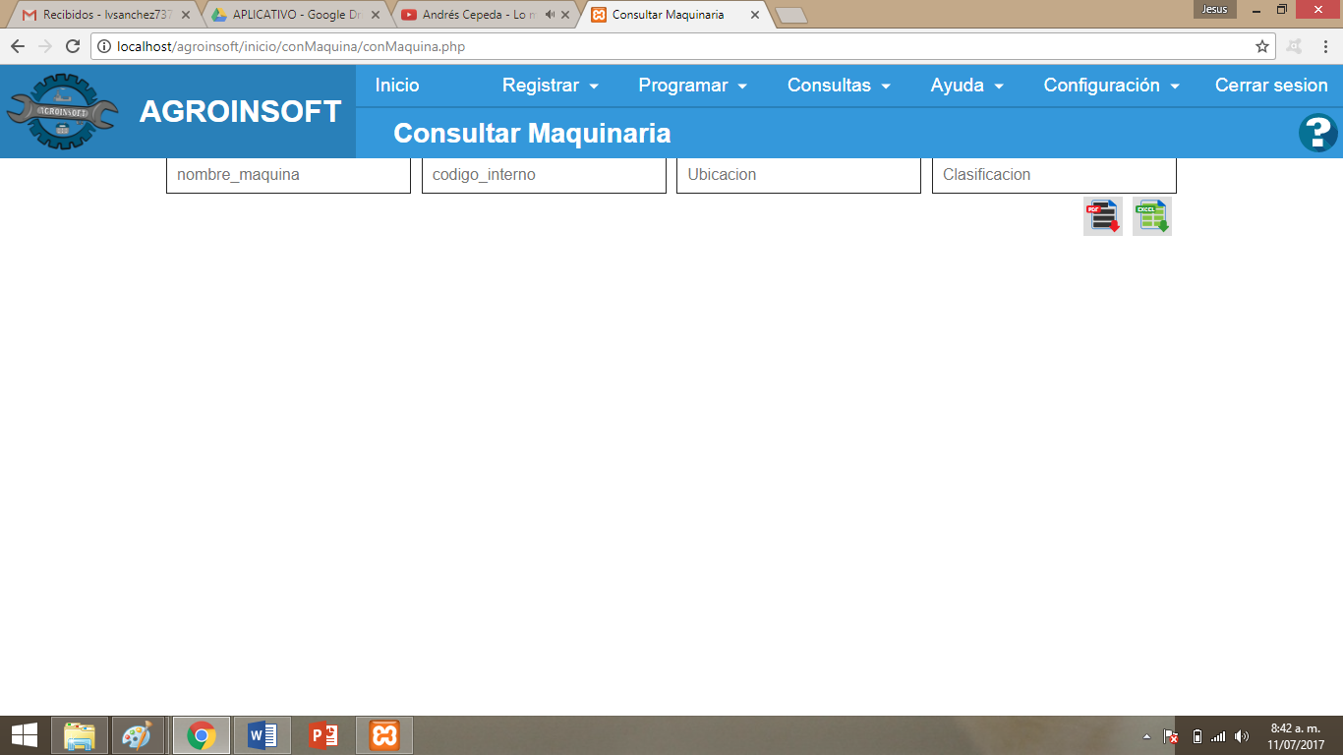

Opciones de Filtración

Opciones de Exportación

**Nota:** El menú que se presenta en el presente formulario no realizara ninguna de las acciones de dirigirlo a otros formularios, es decir, no permite registrar, ni programar, ni consultar tras opciones, ni acceder ayuda ni a configuraciones, todo esto es a consecuencia de que el usuario no ha iniciado sesión en el sistema y si el usuario da clic en cualquiera de sus opciones por curiosidad siempre lo redireccionara a la página principal de Agroinsoft 2.0. (Para ver página principal vaya al punto 3.2.1. del presente manual).

* En el presente formulario el usuario puede consultar todas las maquinas que lleven el mismo nombre, todas las que estén en la misma planta y todas las que pertenezcan a la misma clasificación.
* Si el usuario desea consultar una maquina en especial debe ingresar todos los datos para que el filtro sea exacto.
* El usuario tiene la opción de exportar las consultas en el momento que desee; por ejemplo, si el usuario quiere exportar todas las máquinas de la planta de lácteos, solo debe ingresar en ubicación el nombre de la planta y una vez muestre en pantalla la información selecciona la opción consultar.

**Opción ver más:**

* Una vez el usuario realice la consulta el sistema mostrara la información de la siguiente manera:

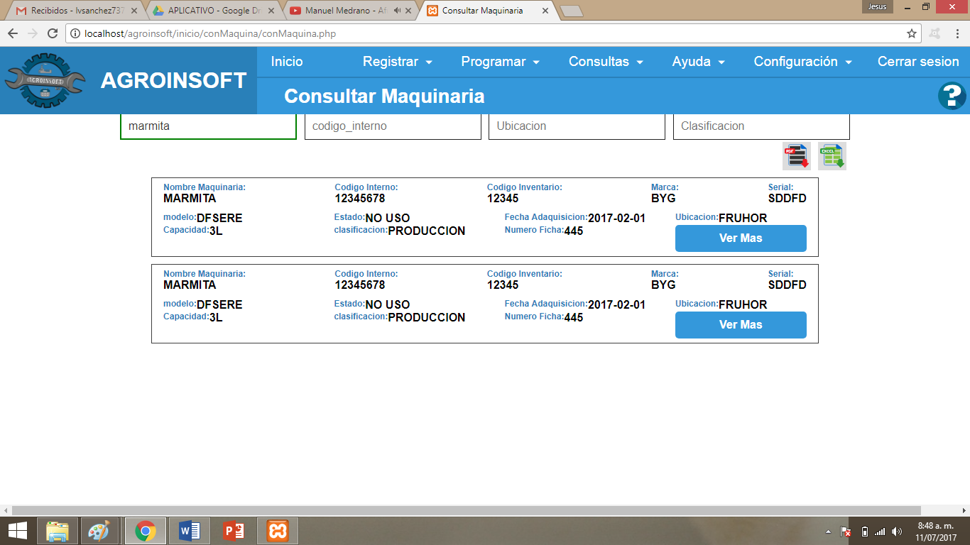

Opción para ver el **Historial de la maquina**

* Si el usuario da clic en el botón “**ver más”** el sistema lo envía a una página nueva como la que se presenta a continuación:

IMAGEN Y EXPLICACON BOTONES (Imagen sin estilos- cambiar)

* En la presente página el usuario puede volver a consultar la máquina que desee por medio del buscador en el cual puede filtrar por nombre o código interno.
* Adicional el usuario tiene las opciones en los botones de ver las especificaciones técnicas de la máquina (Ficha Tecnica.).
* Si el usuario selecciona alguna de las opciones de exportación ya sea pdf o Excel, el sistema descargara la ficha tecnica de la maquina con toda la información antes expuesta.
  + 1. **Pantalla Principal al Iniciar sesion como Usuario del Sistema.**

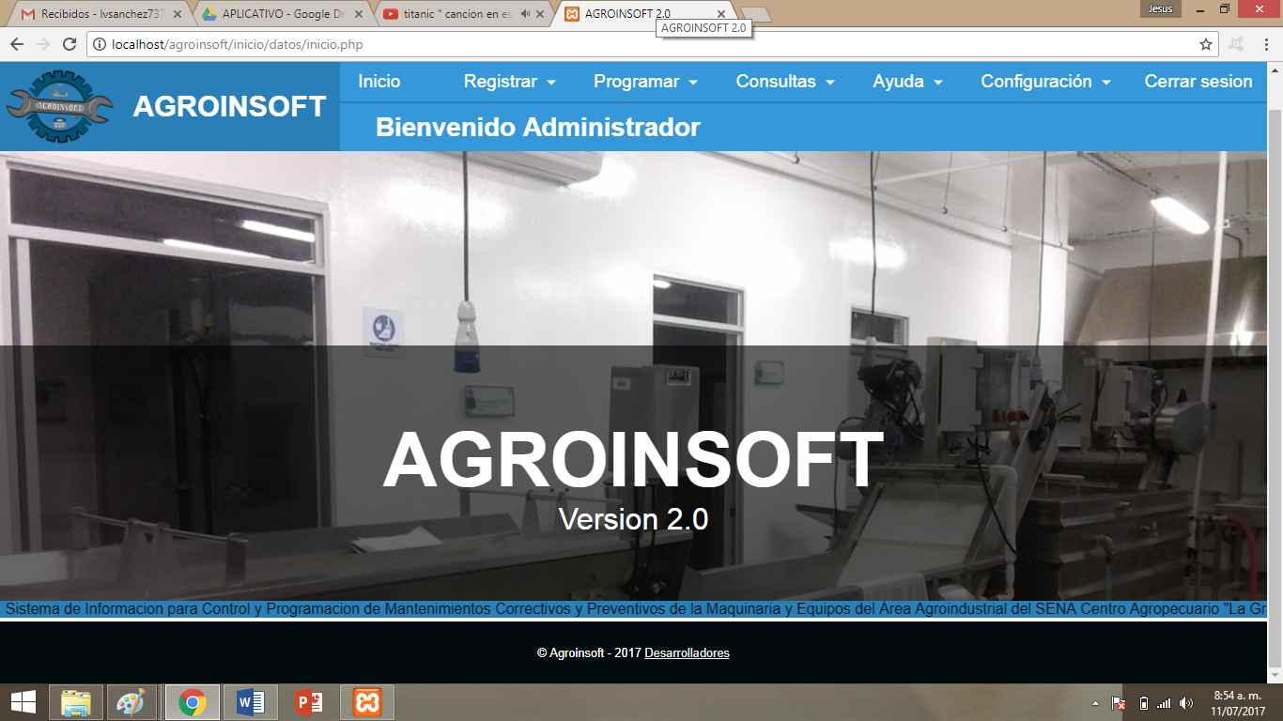

* **Descripción Menú**



En el presente menú el usuario tiene las diferentes opciones por las cuales vive Agroinsoft 2.0, entre las cuales podemos encontrar:

* **Registrar**: En este módulo el usuario tiene la opción de añadir modificar, consultar y exportar la información de los formularios, entre los cuales encontramos:
* Maquinas y/o Equipos.
* Ficha Técnica.
* Novedades.
* Mantenimientos Ejecutados.
* Entradas.
* Salidas.
* Cuentadantes.
* Proveedores.
* Solicitudes de Mantenimiento
* **Programar**: En este módulo el usuario tiene la opción de añadir modificar, consultar y exportar la información los mantenimientos programados, en este modulo podrá encontrar un calendario de programación muy funcional y un botón “Programar Mantenimiento” que le permite realizar las acciones descritas anteriormente.
* **Consultar**: En este módulo el usuario tiene la opción de consultar información correspondiente a:
* Visor de mantenimientos.
* Históricos de Maquinas y/o Equipos.
* Novedades.
* Mantenimientos Ejecutados.
* Mantenimientos Programados.
* Solicitudes.
* **Registrar**: En este módulo el usuario tiene la opción de añadir modificar, consultar y exportar la información de los formularios, entre los cuales encontramos:
* Maquinas y/o Equipos.
* Ficha Técnica.
* **Ayuda**: En este módulo el usuario tiene la opción de hacer preguntas sobre alguna duda y el sistema le proporcionara medios tales como:
* Formulario de Ayuda.
* Manual de Usuario.
* **Configuraciones**: En este módulo el usuario tiene unas opciones muy delicadas en la administración del sistema y las cuales requieren mucha responsabilidad, tales como:
* Cambiar Contraseñas.
* Realizar Copias de Seguridad.
* **Cerrar Sesión:** Opción que Cierra la sesión del usuario en el sistema de información y lo regresa a la pantalla principal de Agroinsoft 2.0.

# **ICONOGRAFIA**

|  |  |
| --- | --- |
| **BOTON** | **DESCIPCIÓN** |
| C:\xampp\htdocs\agroinsoft\inicio\iconos\guardar.png | Este botón se utiliza para guardar un nuevo registro en cualquier tipo de formulario. |
| C:\xampp\htdocs\agroinsoft\inicio\iconos\agregar.png | Este botón se utiliza para agregar un nuevo registro en cualquier tipo de formulario. |
| C:\xampp\htdocs\agroinsoft\inicio\iconos\actualizar.png | Este botón se utiliza para actualizar un formulario, en caso de que este sea modificado. |
| C:\xampp\htdocs\agroinsoft\inicio\iconos\exppdf.png | Este botón se utiliza para descargar el formulario y/o consulta a PDF con la debida información. |
| C:\xampp\htdocs\agroinsoft\inicio\iconos\expexcel.png | Este botón se utiliza para descargar el formulario y/o consulta a EXCEL con la debida información. |
| C:\xampp\htdocs\agroinsoft\inicio\iconos\consultar.png | Este botón es de búsqueda en cualquier tipo de formulario y/o consulta requerida de manera precisa. |
| C:\xampp\htdocs\agroinsoft\inicio\iconos\eliminar.png | Este botón es para borrar la información ya existente en un formulario. |

# **COMO INGRESAR Y SALIR DEL SISTEMA**

# **INGRESAR AL S.I**.

Para ingresar a la aplicación “AGROINSOFT 2.0” como usuario del sistema de información, debe seguir los siguientes pasos:

* Abrir el navegador y buscar la dirección url de la aplicación “AGROINSOFT 2.0”.
* Para iniciar sesión debe dar clic en el botón “Iniciar Sesion” que se encuentra en la parte superior derecha del menú de inicio.

Hacer Clic aquí



* Seguidamente aparecerá una ventana emergente con el formulario de Inicio de Sesión, en el cual debe ingresar los datos de nombre de usuario y contraseña seguidos del botón “Ingresar”

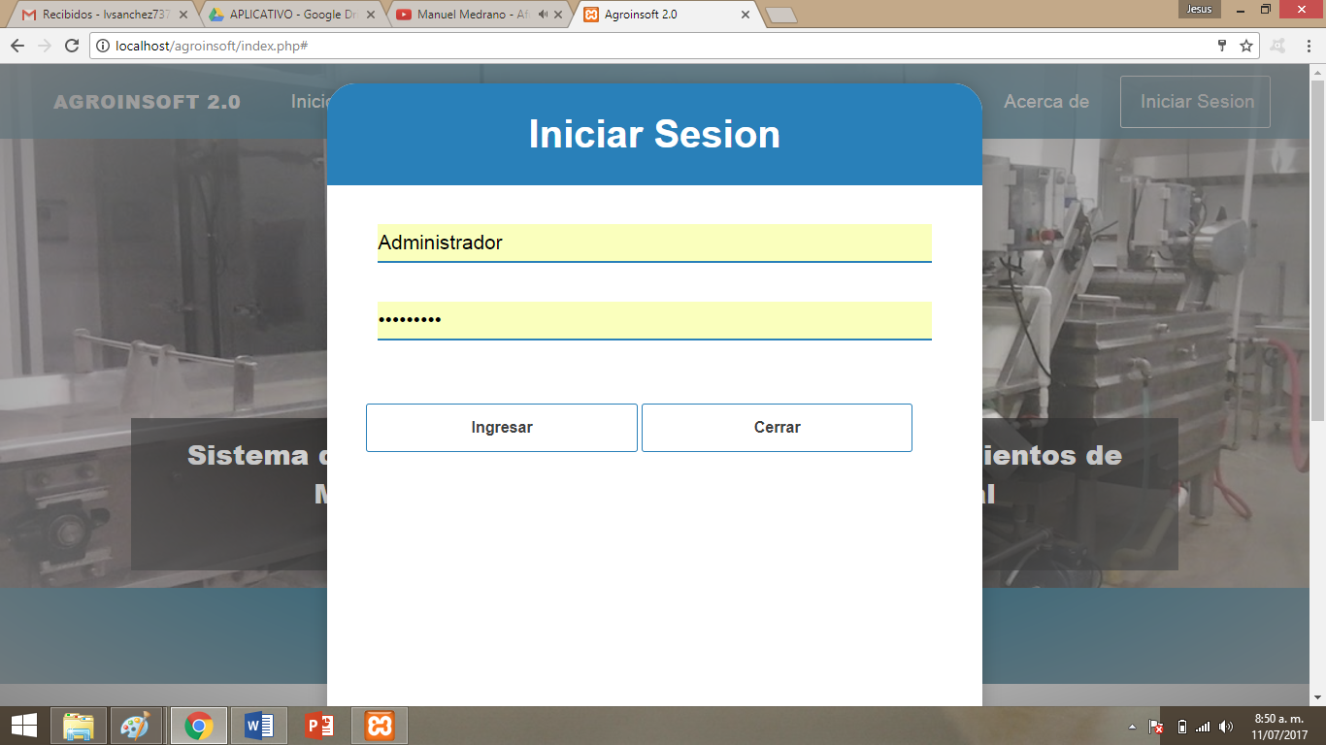

Escribir Contraseña

Hacer Clic aquí

Para Cerrar

Hacer Clic aquí

Para ingresar

Escribir nombre de usuario

* Una vez el sistema valide que los datos sean correctos el usuario podrá ingresar a la pantalla de inicio como usuario del sistema.

# **SALIR DEL S.I.**

Para salir de la aplicación “AGROINSOFT 2.0” el usuario debe ubicarse en el menú del aplicativo, dirigirse a la parte superior derecha y dar clic en el botón “Cerrar Sesión”.

Hacer Clic aquí

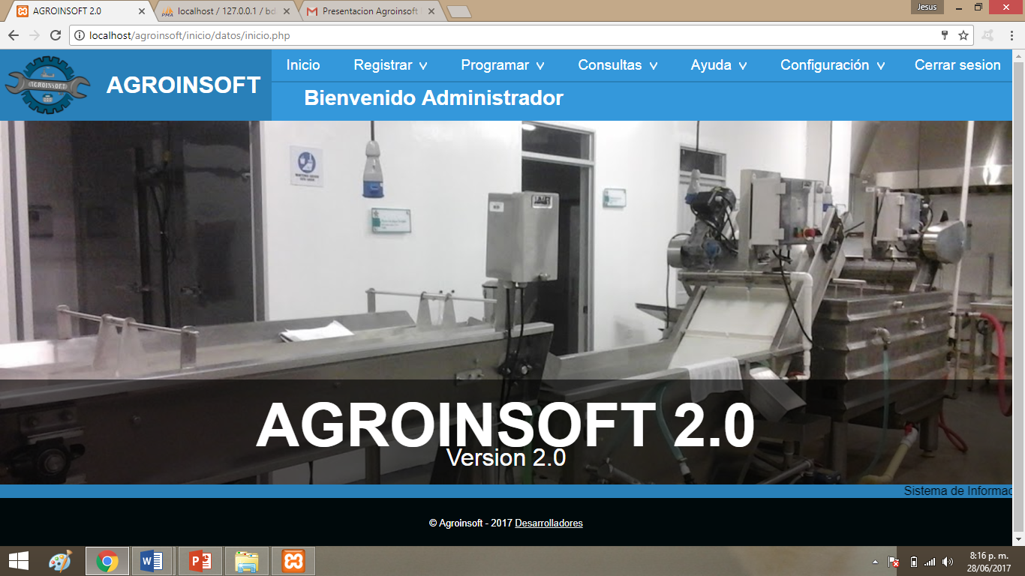

**Nota:** Una vez el usuario de clic en este botón “Cerrar Sesión” no podrá devolverse al sistema, ya que si desea realizar una nueva acción debe volver a ingresar al formulario para “Iniciar Sesión” por cuestiones de seguridad.

# **COMO MANEJAR INFORMACION DE LOS FORMULARIOS**

# **FORMULARIO MAQUINA Y/O EQUIPOS**

# **PANTALLA FORMULARIO**

Menú Principal

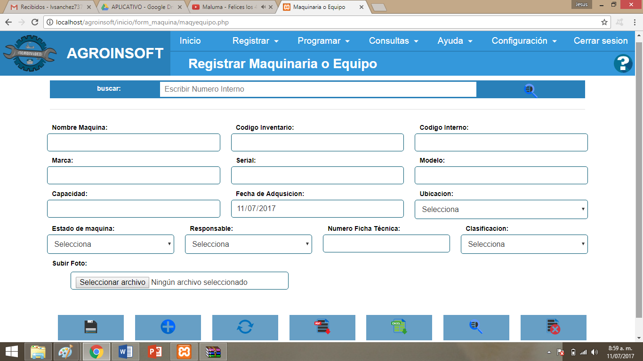

Campos para Ingresar o Modificar un Registro

Botón de Ayuda sobre la funcionalidad del Formulario

Buscador de Maquinas por Código Interno

Botonería que usa el formulario

# **COMO REGISTRAR INFORMACION.**

Para registrar información a la base de datos del sistema de información Agroinsoft 2.0 el usuario debe realizar los siguientes pasos:

* Verificar que la maquina no exista en la base de datos, es decir, que no haya sido registrada anteriormente.
* Si la maquina no ha sido creada el usuario debe empezar a ingresar de la manera correcta todos los datos solicitados en el formulario.
* Una vez ingrese todos los datos y hayan sido correctamente validados por el sistema el usuario debe dar clic en el botón registrar. 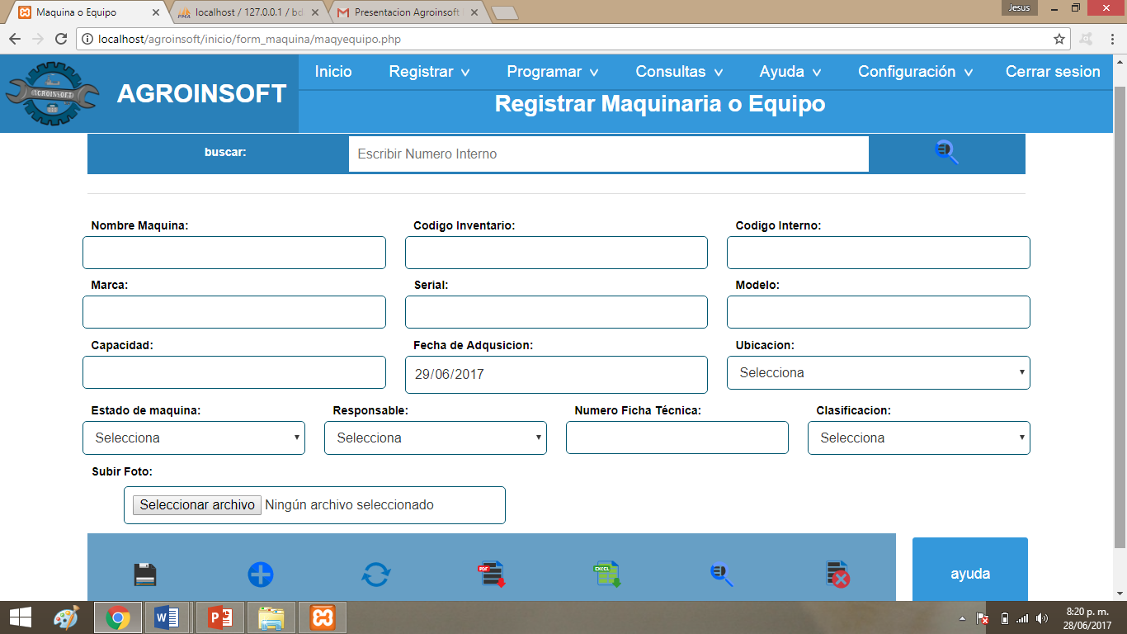

# **COMO ACTUALIZAR INFORMACION.**

Para actualizar o modificar información a la base de datos del sistema de información Agroinsoft 2.0 de un registro en especial el usuario debe realizar los siguientes pasos:

* Consultar los datos la máquina y/o equipo escribiendo el código interno en el buscador y dando clic en el botón consultar. 
* Una vez el usuario tenga acceso a la información de la máquina que consultó, puede modificar los datos ingresando los nuevos o actualizados de la manera correcta y según las validaciones del sistema.
* Cuando el usuario haya terminado la actualización de datos debe dar clic en el botón actualizar. 
* El proceso de modificación finaliza exitosamente.

**Nota:** Cada vez que el usuario quiera modificar un dato de una maquina debe de actualizar la imagen de la misma ya que al actualizar x dato se pierde la ruta de su imagen original. Para ello debe:

* Dar clic en la imagen para que aparezca la opción de seleccionar archivo.
* Seleccionar nuevamente la imagen de la máquina.
* Dar clic en el botón actualizar. 

# **COMO CONSULTAR INFORMACION**

Para consultar información a la base de datos del sistema de información Agroinsoft 2.0 de un registro en especial el usuario debe realizar los siguientes pasos:

* Ingresar el código interno de la maquina en el buscador del formulario.
* Una vez ingrese el código puede dar clic en el botón de consulta. 
* Si los datos ingresados son correctos el sistema mostrara en pantalla la información solicitada, la cual puede ser útil ya ser para procesos de modificación, eliminación o exportación.

# **COMO DESCARGAR INFORMACION**

Para descargar información de la base de datos del sistema de información Agroinsoft 2.0 el usuario tiene las opciones de descargarla en formato PDF o Excel: 

* 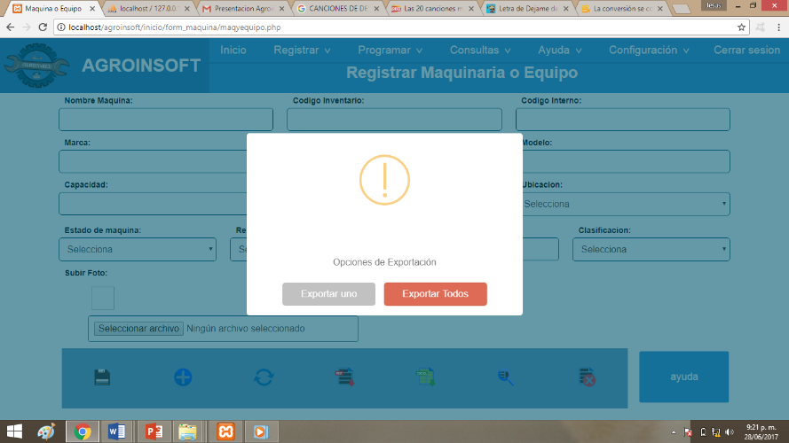En las presentes opciones el usuario tiene la posibilidad de elegir si desea imprimir todos los registros de las maquinas o si solo quiere imprimir una en especia.

**Nota:** Si el usuario desea exportar un registro en especial debe realizar primero una consulta en el formulario (Proceso explicado en el paso 5.1.4.), de lo contrario marcara error.

* Dependiendo de la opcion que elija el usuario, debe indicar seguidamente la ruta de guardado el archivo tambien seleccionado.
* Una vez realizado dicho proceso el archivo se descarga de la web y se guarda en la pc lista para ser utilizada.

**Nota:** Si el usuario descarga informacion en formato excel y aparece una alerta como la siguiente, debe dar clic en el boton “Si”.

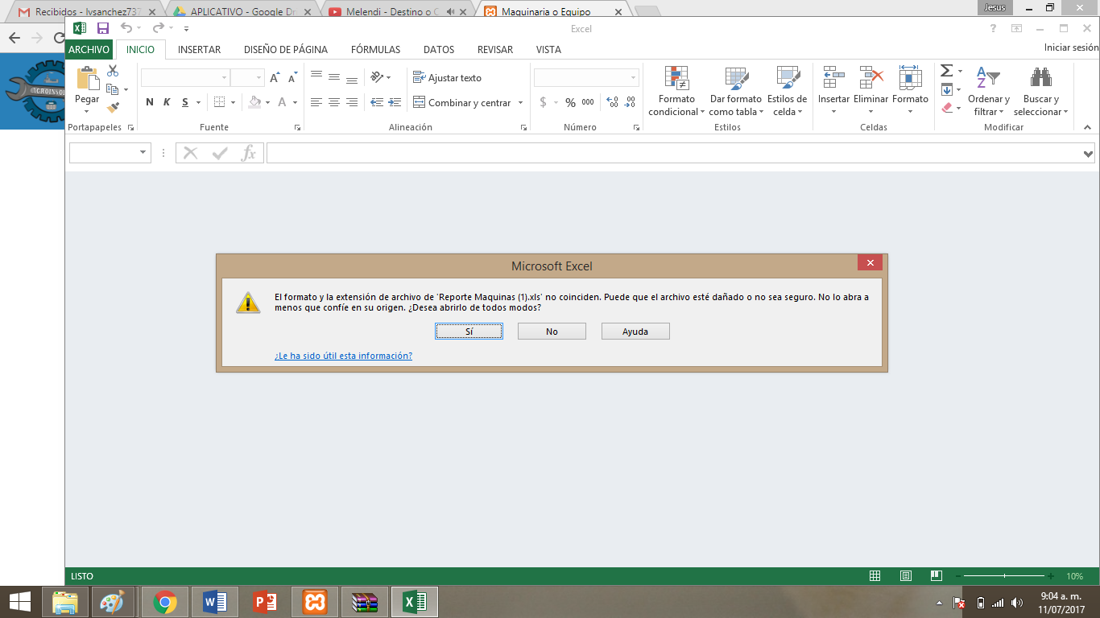

Hacer Clic aquí

# **COMO ELIMINAR INFORMACION**

Para eliminar información de la base de datos del sistema de información Agroinsoft 2.0 de un registro en especial el usuario debe realizar los siguientes pasos:

* Consultar los datos la máquina y/o equipo escribiendo el código interno en el buscador y dando clic en el botón consultar. 
* Una vez el usuario tenga acceso a la información de la máquina que consultó debe dar clic en el botón eliminar. 
* El proceso de eliminación finaliza exitosamente.

**Nota:** No realizar dicho proceso si no es justificado y autorizado por el administrador del sistema ya que puede generar inconsistencias en la integridad de la base de datos del sistema de información.

# **FORMULARIO FICHA TECNICA**

# **PANTALLA FORMULARIO**

Menú Principal

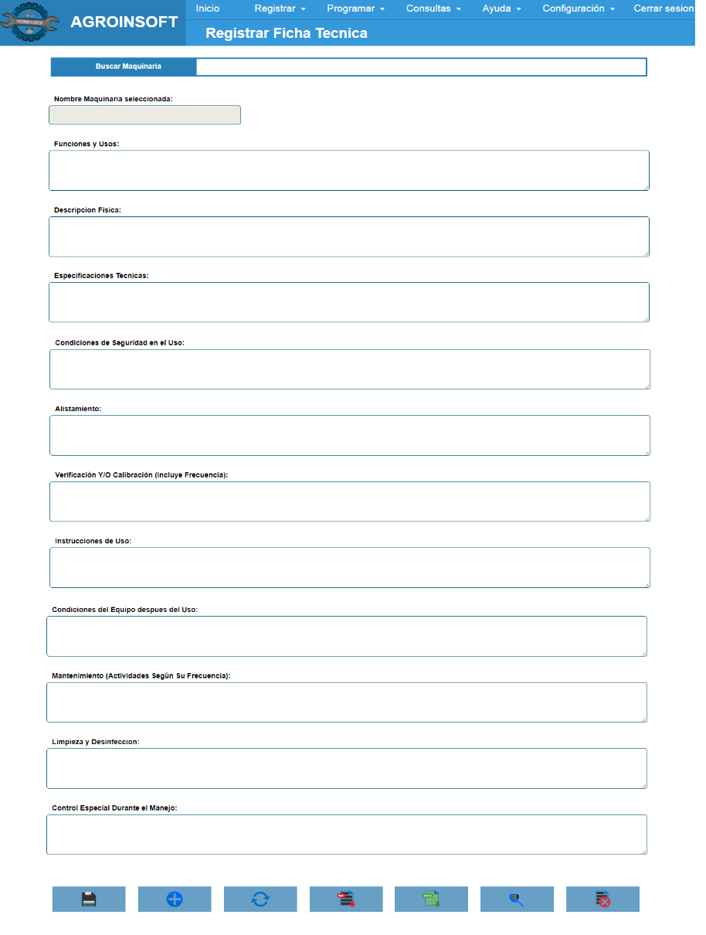

Buscador de Maquinas por Nombre o Código Interno

Campos para Ingresar o Modificar un Registro

Botonería que usa el formulario

# **COMO REGISTRAR INFORMACION.**

Para registrar información a la base de datos del sistema de información Agroinsoft 2.0 el usuario debe realizar los siguientes pasos:

* Verificar que la ficha técnica de la maquina no exista en la base de datos, es decir, que no haya sido registrada anteriormente, para esto debe consultar. (Proceso que se explica en el punto 5.2.4.)
* Si la ficha técnica de la maquina no ha sido creada el usuario debe empezar a ingresar de la manera correcta todos los datos solicitados en el formulario.
* Una vez ingrese todos los datos y hayan sido correctamente validados por el sistema el usuario debe dar clic en el botón registrar. 

# **COMO ACTUALIZAR INFORMACION.**

Para actualizar o modificar información a la base de datos del sistema de información Agroinsoft 2.0 de un registro en especial el usuario debe realizar los siguientes pasos:

* Consultar los datos de la máquina y/o equipo escribiendo el código interno o nombre de la maquina en el buscador, seguido de dar clic en el botón consultar. 
* Una vez el usuario tenga acceso a la información de la máquina que consultó, puede modificar los datos ingresando los nuevos o actualizados de la manera correcta y según las validaciones del sistema.
* Cuando el usuario haya terminado la actualización de datos debe dar clic en el botón actualizar. 
* El proceso de modificación finaliza exitosamente.

# **COMO CONSULTAR INFORMACION**

Para consultar información a la base de datos del sistema de información Agroinsoft 2.0 de un registro de una ficha técnica en especial el usuario debe realizar los siguientes pasos:

* Ingresar el código interno o nombre de la maquina en el buscador del formulario.
* Una vez ingrese el código o nombre, selecciona la maquina (ya que simula un filtro) y puede dar clic en el botón de consulta. 
* Si los datos ingresados son correctos el sistema mostrara en pantalla la información solicitada, la cual puede ser útil ya sea para procesos de modificación, eliminación o exportación.

# **COMO DESCARGAR INFORMACION**

Para descargar información de la base de datos del sistema de información Agroinsoft 2.0 el usuario tiene las opciones de descargarla en formato PDF o Excel: 

* En las presentes opciones el usuario tiene la posibilidad de elegir si desea imprimir todos los registros de las maquinas o si solo quiere imprimir una en especia.

**Nota:** Si el usuario desea exportar un registro en especial debe realizar primero una consulta en el formulario (Proceso explicado en el paso 5.2.4.), de lo contrario marcara error.

* Dependiendo de la opcion que elija el usuario, debe indicar seguidamente la ruta de guardado el archivo tambien seleccionado.
* Una vez realizado dicho proceso el archivo se descarga de la web y se guarda en la pc lista para ser utilizada.

**Nota:** Si el usuario descarga informacion en formato excel y aparece una alerta como la siguiente, debe dar clic en el boton “Si”.

* 

Hacer Clic aquí

# **COMO ELIMINAR INFORMACION**

Para eliminar información de la base de datos del sistema de información Agroinsoft 2.0 del registro de una ficha técnica en especial el usuario debe realizar los siguientes pasos:

* Consultar los datos la máquina y/o equipo escribiendo el código interno o nombre de la maquina en el buscador y dando clic en el botón consultar. 
* Una vez el usuario tenga acceso a la información de la máquina que consultó debe dar clic en el botón eliminar. 
* El proceso de eliminación finaliza exitosamente.

**Nota:** No realizar dicho proceso si no es justificado y autorizado por el administrador del sistema ya que puede generar inconsistencias en la integridad de la base de datos del sistema de información.

# **FORMULARIO NOVEDADES**

# **PANTALLA FORMULARIO**

Menú Principal

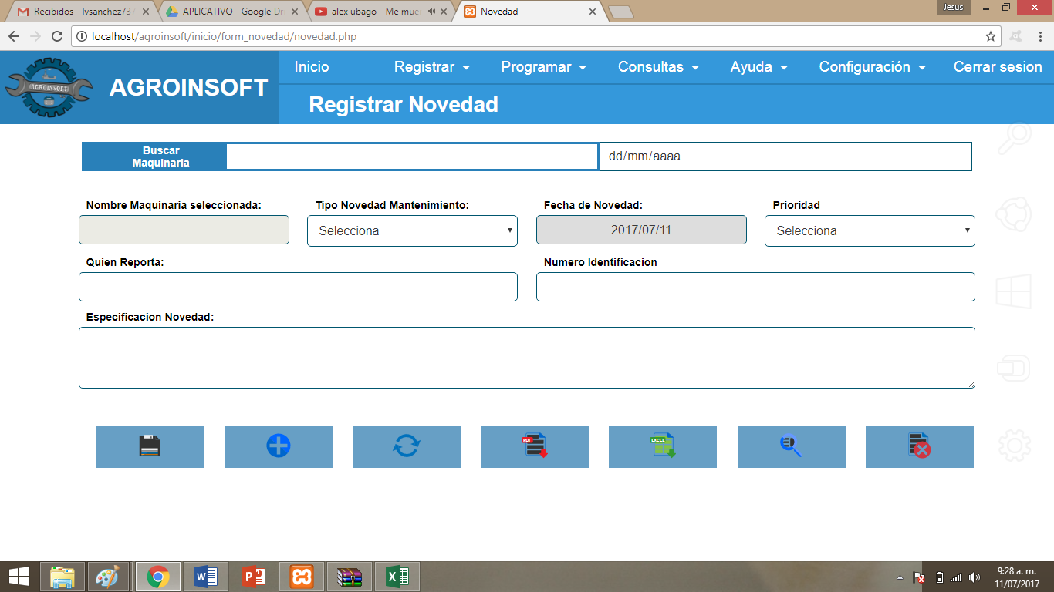

Fecha solo para consultar un registro

Campos para Ingresar o Modificar un Registro

Buscador de Maquinas por Nombre o Código Interno

Botonería que usa el formulario

# **COMO REGISTRAR INFORMACION.**

Para registrar información a la base de datos del sistema de información Agroinsoft 2.0 el usuario debe realizar los siguientes pasos:

* Consultar la máquina y/o equipo a la cual desea registrar la novedad a través del buscador que acompaña el formulario, en el cual puede filtrar por nombre o código interno de la máquina.
* Una vez ingrese todos los datos y hayan sido correctamente validados por el sistema el usuario debe dar clic en el botón registrar. 

**Nota:** El usuario no puede registrar más de 5 novedades el mismo día de la misma maquina con las mismas características de la novedad anterior.

**Nota:** Para registrar la novedad debe realizarlo según fecha calendario actual, si la novedad es pasada debe especificarlo en la descripción de la novedad.

# **COMO ACTUALIZAR INFORMACION.**

Para actualizar o modificar información a la base de datos del sistema de información Agroinsoft 2.0 de un registro en especial el usuario debe realizar los siguientes pasos:

* Consultar los datos de la máquina y/o equipo escribiendo el código interno o nombre de la maquina en el buscador y seleccionando la fecha en la que se presentó la novedad (hacer uso del filtro por fechas si no la recuerda con exactitud), seguido de dar clic en el botón consultar. 
* Una vez el usuario tenga acceso a la información de la novedad de la máquina que consultó, puede modificar los datos ingresando los nuevos o actualizados de la manera correcta y según las validaciones del sistema.
* Cuando el usuario haya terminado la actualización de datos debe dar clic en el botón actualizar. 
* El proceso de modificación finaliza exitosamente.

**Nota:** El sistema no realizara la consulta si el usuario no indica la fecha de la novedad.

# **COMO CONSULTAR INFORMACION**

Para consultar información a la base de datos del sistema de información Agroinsoft 2.0 de un registro de una ficha técnica en especial el usuario debe realizar los siguientes pasos:

* Ingresar el código interno o nombre de la maquina en el buscador del formulario y seleccionarla según el filtro
* Indicar el rango de fechas en la cual pudo ser registrada la novedad de la maquina seleccionada y puede dar clic en el botón de consulta. 
* Si los datos ingresados son correctos el sistema mostrara en pantalla la información solicitada, la cual puede ser útil ya sea para procesos de modificación, eliminación o exportación.

# **COMO DESCARGAR INFORMACION**

Para descargar información de la base de datos del sistema de información Agroinsoft 2.0 el usuario tiene las opciones de descargarla en formato PDF o Excel: 

* En las presentes opciones el usuario tiene la posibilidad de elegir si desea imprimir todos los registros de las maquinas o si solo quiere imprimir una en especia.

**Nota:** Si el usuario desea exportar un registro en especial debe realizar primero una consulta en el formulario (Proceso explicado en el paso 5.3.4.), de lo contrario marcara error.

* Dependiendo de la opcion que elija el usuario, debe indicar seguidamente la ruta de guardado el archivo tambien seleccionado.
* Una vez realizado dicho proceso el archivo se descarga de la web y se guarda en la pc lista para ser utilizada.

**Nota:** Si el usuario descarga informacion en formato excel y aparece una alerta como la siguiente, debe dar clic en el boton “Si”.

* 

Hacer Clic aquí

# **COMO ELIMINAR INFORMACION**

Para eliminar información de la base de datos del sistema de información Agroinsoft 2.0 del registro de una ficha técnica en especial el usuario debe realizar los siguientes pasos:

* Ingresar el código interno o nombre de la maquina en el buscador del formulario y seleccionarla según el filtro.
* Indicar el rango de fechas en la cual pudo ser registrada la novedad de la maquina seleccionada y puede dar clic en el botón de consulta. 
* Si los datos ingresados son correctos el sistema mostrara en pantalla la información solicitad.
* Una vez el usuario tenga acceso a la información de la máquina que consultó debe dar clic en el botón eliminar. 
* El proceso de eliminación finaliza exitosamente.

**Nota:** No realizar dicho proceso si no es justificado y autorizado por el administrador del sistema ya que puede generar inconsistencias en la integridad de la base de datos del sistema de información.

# **FORMULARIO MANTENIMIENTO EJECUTADO**

# **PANTALLA FORMULARIO**

Menú Principal

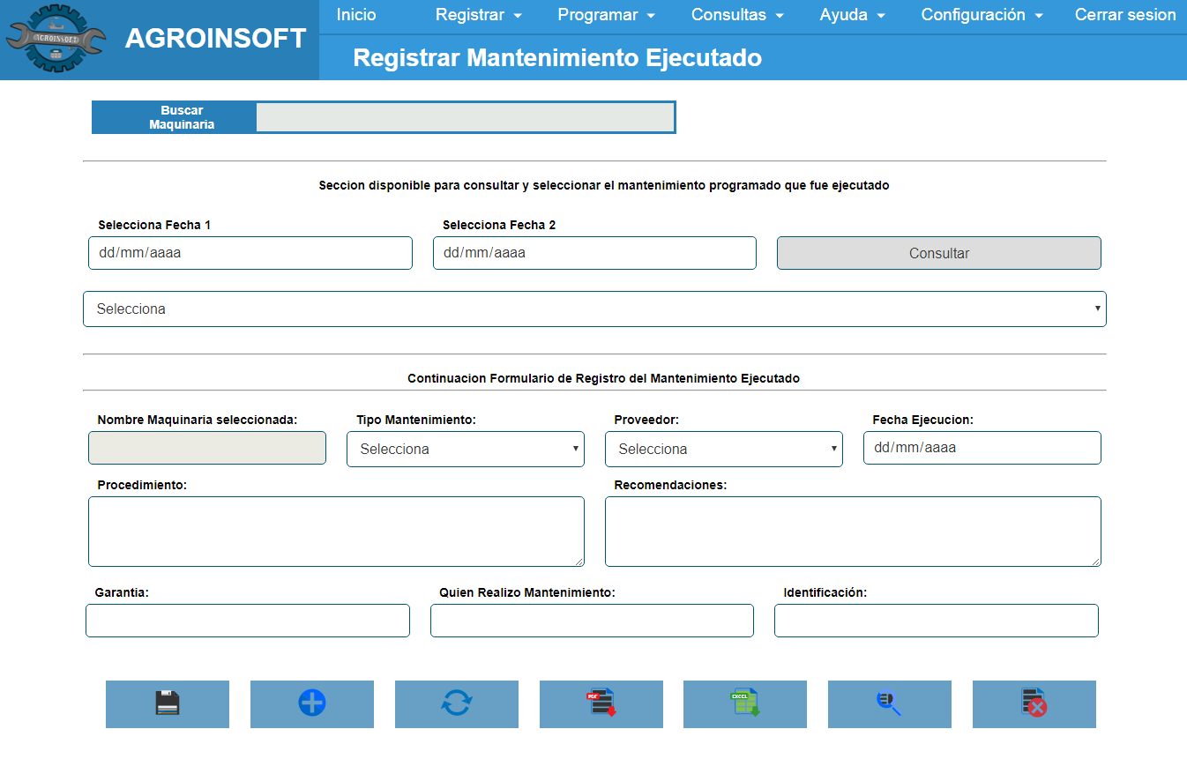

Sección para consultar mantenimiento programado

Buscador de Maquinas por Nombre o Código Interno

Campos para Ingresar o Modificar un Registro

Botonería que usa el formulario

# **COMO REGISTRAR INFORMACION.**

Para registrar información a la base de datos del sistema de información Agroinsoft 2.0 el usuario debe realizar los siguientes pasos:

* Consultar la máquina y/o equipo a la cual desea registrar el mantenimiento ejecutado a través del buscador que acompaña el formulario, en el cual puede filtrar por nombre o código interno de la máquina.
* Una vez seleccionada la maquina se procede a consultar por medio del filtro de fechas el mantenimiento que fue programado y al cual ahora se le desea registrar su ejecución. Es de carácter obligatorio realizar este ´procedimiento ya que si no existe mantenimiento programado no se puede registrar su ejecución.
* El usuario debe poner en los campos de fecha los días que supone fue programado en mantenimiento y luego indica el botón consultar.
* Una vez indique el botón consultar debe seleccionar el mantenimiento que fue programado a través de un botón que dice “seleccionar”, en el cual aparecen todos los mantenimientos que fueron programados a esa máquina durante ese rango de fechas.
* Cuando el usuario haya seleccionado el mantenimiento procede a llenar el resto de campos según la información solicitada.
* Una vez ingrese todos los datos y hayan sido correctamente validados por el sistema el usuario debe dar clic en el botón registrar. 

# **COMO ACTUALIZAR INFORMACION.**

Para actualizar o modificar información a la base de datos del sistema de información Agroinsoft 2.0 de un registro en especial el usuario debe realizar los siguientes pasos:

* El usuario debe realizar el proceso explicado en el punto 5.4.4. del presente manual. (Consultar información)
* Una vez el usuario tenga acceso a la información del mantenimiento de la máquina que consultó, puede modificar los datos ingresando los nuevos o actualizados de la manera correcta y según las validaciones del sistema.
* Cuando el usuario haya terminado la actualización de datos debe dar clic en el botón actualizar. 
* El proceso de modificación finaliza exitosamente.

**Nota:** El sistema no realizara la consulta si el usuario no indica la fecha de la novedad.

# **COMO CONSULTAR INFORMACION**

Para consultar información a la base de datos del sistema de información Agroinsoft 2.0 de un registro de una ficha técnica en especial el usuario debe realizar los siguientes pasos:

* Para que el usuario pueda tener acceso al registro de un mantenimiento ejecutado, este debe realizar primero una consulta, la cual se lleva a cabo de la siguiente manera:
* El usuario debe seleccionar la maquina ingresando nombre o código interno en la opción de consultar de tal manera que sirva de base al sistema para realizar la consulta, es de forma obligatoria esta acción para que se lleve a cabo la función de consulta.
* El usuario debe ir a la parte inferior de la pantalla y dar clic en el botón consultar. 
* Una vez el usuario indique el botón consultar aparecerá una pantalla emergente, en la cual debe realizar un proceso similar al de consultar los mantenimientos programados para poder registrar los mantenimientos ejecutados.
* El usuario debe indicar un rango de fechas en el filtro, indicar “consultar” y seguidamente seleccionar el mantenimiento que se desea consultar.
* Cuando el usuario seleccione el mantenimiento debe indicar nuevamente el siguiente botón de consultar y de esta manera aparecerá toda la información de ese mantenimiento en la pantalla.

# **COMO DESCARGAR INFORMACION**

Para descargar información de la base de datos del sistema de información Agroinsoft 2.0 el usuario tiene las opciones de descargarla en formato PDF o Excel: 

* En las presentes opciones el usuario tiene la posibilidad de elegir si desea imprimir todos los registros de las maquinas o si solo quiere imprimir una en especia.

**Nota:** Si el usuario desea exportar un registro en especial debe realizar primero una consulta en el formulario (Proceso explicado en el paso 5.4.4.), de lo contrario marcara error.

* Dependiendo de la opcion que elija el usuario, debe indicar seguidamente la ruta de guardado el archivo tambien seleccionado.
* Una vez realizado dicho proceso el archivo se descarga de la web y se guarda en la pc lista para ser utilizada.

**Nota:** Si el usuario descarga informacion en formato excel y aparece una alerta como la siguiente, debe dar clic en el boton “Si”.

* 

Hacer Clic aquí

# **COMO ELIMINAR INFORMACION**

Para eliminar información de la base de datos del sistema de información Agroinsoft 2.0 del registro de una ficha técnica en especial el usuario debe realizar los siguientes pasos:

* El usuario debe realizar el proceso explicado en el punto 5.4.4. del presente manual. (Consultar información)
* Una vez el usuario tenga acceso a la información de la máquina que consultó debe dar clic en el botón eliminar. 
* El proceso de eliminación finaliza exitosamente.

**Nota:** No realizar dicho proceso si no es justificado y autorizado por el administrador del sistema ya que puede generar inconsistencias en la integridad de la base de datos del sistema de información.

# **FORMULARIO ENTRADAS**

Buscador de Maquinas por Nombre o Código Interno

Fecha solo para consultar un registro

# **PANTALLA FORMULARIO**

Menú Principal

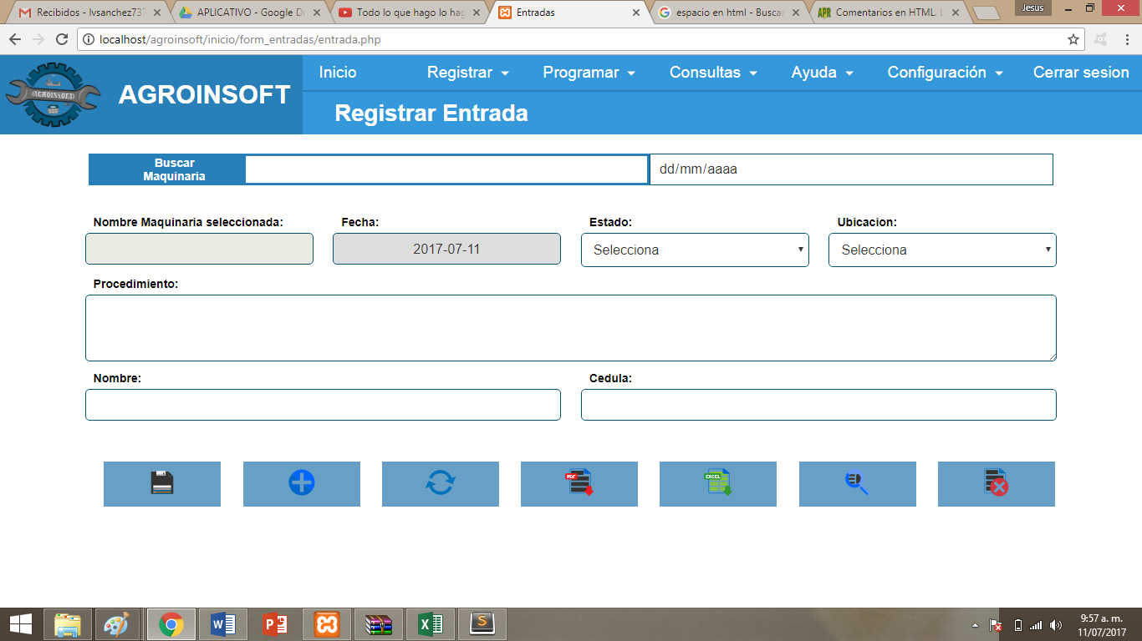

Campos para Ingresar o Modificar un Registro

Botonería que usa el formulario

# **COMO REGISTRAR INFORMACION.**

Para registrar información a la base de datos del sistema de información Agroinsoft 2.0 el usuario debe realizar los siguientes pasos:

* Consultar la máquina y/o equipo a la cual desea registrar la entrada a través del buscador que acompaña el formulario, en el cual puede filtrar por nombre o código interno de la máquina.
* Una vez ingrese todos los datos y hayan sido correctamente validados por el sistema el usuario debe dar clic en el botón registrar. 

# **COMO ACTUALIZAR INFORMACION.**

Para actualizar o modificar información a la base de datos del sistema de información Agroinsoft 2.0 de un registro en especial el usuario debe realizar los siguientes pasos:

* El usuario debe realizar el proceso explicado en el punto 5.5.4. del presente manual. (Consultar información)
* Una vez el usuario tenga acceso a la información de la máquina que consultó, puede modificar los datos ingresando los nuevos o actualizados de la manera correcta y según las validaciones del sistema.
* Cuando el usuario haya terminado la actualización de datos debe dar clic en el botón actualizar. 
* El proceso de modificación finaliza exitosamente.

# **COMO CONSULTAR INFORMACION**

Para consultar información a la base de datos del sistema de información Agroinsoft 2.0 de un registro de una ficha técnica en especial el usuario debe realizar los siguientes pasos:

* Para que el usuario pueda tener acceso al registro de una entrada, este debe realizar primero una consulta, la cual se lleva a cabo de la siguiente manera:
* El usuario debe ir a la parte inferior de la pantalla y dar clic en el botón consultar. 
* Una vez el usuario indique el botón consultar aparecerá una pantalla emergente.
* El usuario debe indicar un rango de fechas en el filtro entre las cuales pudo ser registrada la entrada (Ayuda por si no se recuerda la fecha exacta), indicar el botón “consultar” y seguidamente seleccionar el registro de la entrada que se desea consultar dando clic en el botón “seleccionar”.
* Cuando el usuario seleccione la entrada debe indicar nuevamente el siguiente botón de consultar y de esta manera aparecerá toda la información de ese registro de entrada en la pantalla.

# **COMO DESCARGAR INFORMACION**

Para descargar información de la base de datos del sistema de información Agroinsoft 2.0 el usuario tiene las opciones de descargarla en formato PDF o Excel: 

* En las presentes opciones el usuario tiene la posibilidad de elegir si desea imprimir todos los registros de las maquinas o si solo quiere imprimir una en especia.

**Nota:** Si el usuario desea exportar un registro en especial debe realizar primero una consulta en el formulario (Proceso explicado en el paso 5.5.4.), de lo contrario marcara error.

* Dependiendo de la opcion que elija el usuario, debe indicar seguidamente la ruta de guardado el archivo tambien seleccionado.
* Una vez realizado dicho proceso el archivo se descarga de la web y se guarda en la pc lista para ser utilizada.

**Nota:** Si el usuario descarga informacion en formato excel y aparece una alerta como la siguiente, debe dar clic en el boton “Si”.

* 

Hacer Clic aquí

# **COMO ELIMINAR INFORMACION**

Para eliminar información de la base de datos del sistema de información Agroinsoft 2.0 del registro de una ficha técnica en especial el usuario debe realizar los siguientes pasos:

* El usuario debe realizar el proceso explicado en el punto 5.5.4. del presente manual. (Consultar información)
* Una vez el usuario tenga acceso a la información de la máquina que consultó debe dar clic en el botón eliminar. 
* El proceso de eliminación finaliza exitosamente.

**Nota:** No realizar dicho proceso si no es justificado y autorizado por el administrador del sistema ya que puede generar inconsistencias en la integridad de la base de datos del sistema de información.

# **FORMULARIO SALIDAS**

# **PANTALLA FORMULARIO**

Menú Principal

Campos para Ingresar o Modificar un Registro

Buscador de Maquinas por Nombre o Código Interno

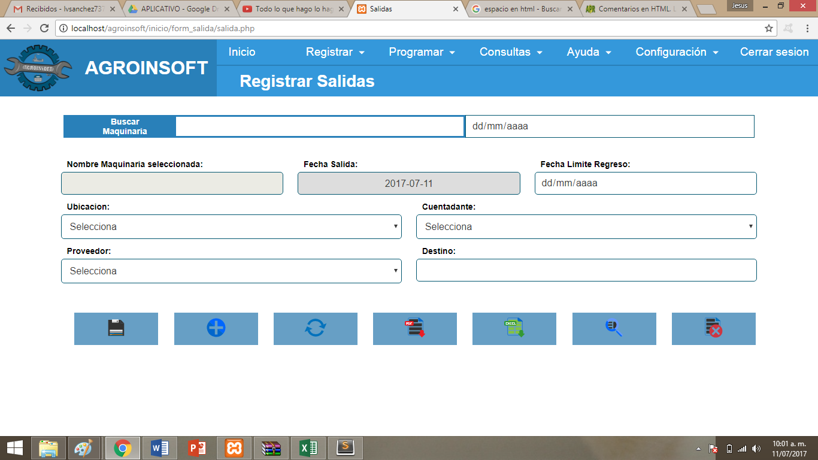

Fecha solo para consultar un registro

Botonería que usa el formulario

# **COMO REGISTRAR INFORMACION.**

Para registrar información a la base de datos del sistema de información Agroinsoft 2.0 el usuario debe realizar los siguientes pasos:

* Consultar la máquina y/o equipo a la cual desea registrar la entrada a través del buscador que acompaña el formulario, en el cual puede filtrar por nombre o código interno de la máquina.
* Una vez ingrese todos los datos y hayan sido correctamente validados por el sistema el usuario debe dar clic en el botón registrar. 

# **COMO ACTUALIZAR INFORMACION.**

Para actualizar o modificar información a la base de datos del sistema de información Agroinsoft 2.0 de un registro en especial el usuario debe realizar los siguientes pasos:

* El usuario debe realizar el proceso explicado en el punto 5.5.4. del presente manual. (Consultar información)
* Una vez el usuario tenga acceso a la información de la máquina que consultó, puede modificar los datos ingresando los nuevos o actualizados de la manera correcta y según las validaciones del sistema.
* Cuando el usuario haya terminado la actualización de datos debe dar clic en el botón actualizar. 
* El proceso de modificación finaliza exitosamente.

# **COMO CONSULTAR INFORMACION**

Para consultar información a la base de datos del sistema de información Agroinsoft 2.0 de un registro de una ficha técnica en especial el usuario debe realizar los siguientes pasos:

* Para que el usuario pueda tener acceso al registro de una salida, este debe realizar primero una consulta, la cual se lleva a cabo de la siguiente manera:
* El usuario debe ir a la parte inferior de la pantalla y dar clic en el botón consultar. 
* Una vez el usuario indique el botón consultar aparecerá una pantalla emergente.
* El usuario debe indicar un rango de fechas en el filtro entre las cuales pudo ser registrada la salida (Ayuda por si no se recuerda la fecha exacta), indicar el botón “consultar” y seguidamente seleccionar el registro de la salida que se desea consultar dando clic en el botón “seleccionar”.
* Cuando el usuario seleccione la entrada debe indicar nuevamente el siguiente botón de consultar y de esta manera aparecerá toda la información de ese registro de salida en la pantalla.

# **COMO DESCARGAR INFORMACION**

Para descargar información de la base de datos del sistema de información Agroinsoft 2.0 el usuario tiene las opciones de descargarla en formato PDF o Excel: 

* En las presentes opciones el usuario tiene la posibilidad de elegir si desea imprimir todos los registros de las maquinas o si solo quiere imprimir una en especia.

**Nota:** Si el usuario desea exportar un registro en especial debe realizar primero una consulta en el formulario (Proceso explicado en el paso 5.6.4.), de lo contrario marcara error.

* Dependiendo de la opcion que elija el usuario, debe indicar seguidamente la ruta de guardado el archivo tambien seleccionado.
* Una vez realizado dicho proceso el archivo se descarga de la web y se guarda en la pc lista para ser utilizada.

**Nota:** Si el usuario descarga informacion en formato excel y aparece una alerta como la siguiente, debe dar clic en el boton “Si”.

* 

Hacer Clic aquí

# **COMO ELIMINAR INFORMACION**

Para eliminar información de la base de datos del sistema de información Agroinsoft 2.0 del registro de una ficha técnica en especial el usuario debe realizar los siguientes pasos:

* El usuario debe realizar el proceso explicado en el punto 5.6.4. del presente manual. (Consultar información)
* Una vez el usuario tenga acceso a la información de la máquina que consultó debe dar clic en el botón eliminar. 
* El proceso de eliminación finaliza exitosamente.

**Nota:** No realizar dicho proceso si no es justificado y autorizado por el administrador del sistema ya que puede generar inconsistencias en la integridad de la base de datos del sistema de información.

# **FORMULARIO CUENTADANTE**

# **PANTALLA FORMULARIO**

Menú Principal

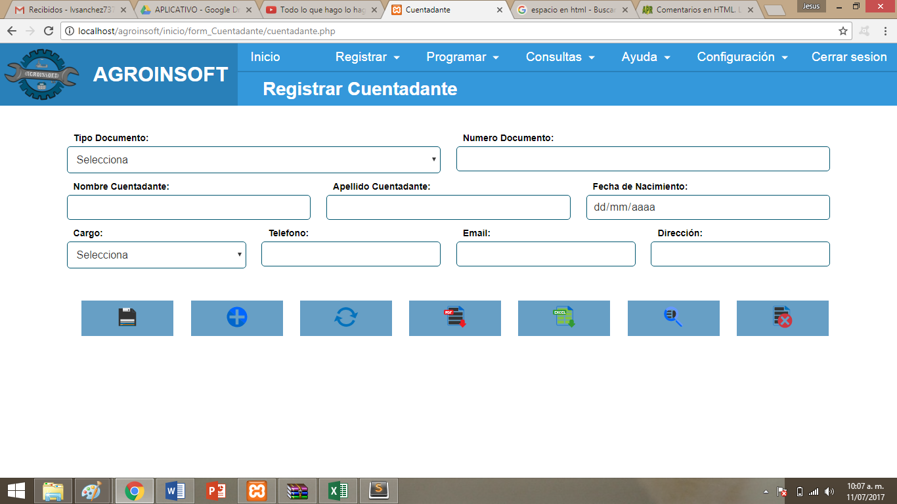

Campos para Ingresar o Modificar un Registro

Botonería que usa el formulario

# **COMO REGISTRAR INFORMACION.**

Para registrar información a la base de datos del sistema de información Agroinsoft 2.0 el usuario debe realizar los siguientes pasos:

* Verificar que el cuentadante de la maquina no exista en la base de datos, es decir, que no haya sido registrado anteriormente, para esto debe consultar. (Proceso que se explica en el punto 5.7.4.)
* Si el cuentadante de la maquina no ha sido registrado el usuario debe empezar a ingresar de la manera correcta todos los datos solicitados en el formulario.
* Una vez ingrese todos los datos y hayan sido correctamente validados por el sistema el usuario debe dar clic en el botón registrar. 

# **COMO ACTUALIZAR INFORMACION.**

Para actualizar o modificar información a la base de datos del sistema de información Agroinsoft 2.0 de un registro en especial el usuario debe realizar los siguientes pasos:

* El usuario debe realizar el proceso explicado en el punto 5.7.4. del presente manual. (Consultar información)
* Una vez el usuario tenga acceso a la información del cuentadante que consultó, puede modificar los datos ingresando los nuevos o actualizados de la manera correcta y según las validaciones del sistema.
* Cuando el usuario haya terminado la actualización de datos debe dar clic en el botón actualizar. 
* El proceso de modificación finaliza exitosamente.

# **COMO CONSULTAR INFORMACION**

Para consultar información a la base de datos del sistema de información Agroinsoft 2.0 de un registro de un cuentadante en especial el usuario debe realizar los siguientes pasos:

* Ingresar el tipo y número de documento del cuentadante.
* Una vez ingrese estos datos puede dar clic en el botón de consulta. 
* Si los datos ingresados son correctos el sistema mostrara en pantalla la información solicitada, la cual puede ser útil ya sea para procesos de modificación, eliminación o exportación.

# **COMO DESCARGAR INFORMACION**

Para descargar información de la base de datos del sistema de información Agroinsoft 2.0 el usuario tiene las opciones de descargarla en formato PDF o Excel: 

* En las presentes opciones el usuario tiene la posibilidad de elegir si desea imprimir todos los registros de las maquinas o si solo quiere imprimir una en especia.

**Nota:** Si el usuario desea exportar un registro en especial debe realizar primero una consulta en el formulario (Proceso explicado en el paso 5.7.4.), de lo contrario marcara error.

* Dependiendo de la opcion que elija el usuario, debe indicar seguidamente la ruta de guardado el archivo tambien seleccionado.
* Una vez realizado dicho proceso el archivo se descarga de la web y se guarda en la pc lista para ser utilizada.

**Nota:** Si el usuario descarga informacion en formato excel y aparece una alerta como la siguiente, debe dar clic en el boton “Si”.

* 

Hacer Clic aquí

# **COMO ELIMINAR INFORMACION**

Para eliminar información de la base de datos del sistema de información Agroinsoft 2.0 del registro de una ficha técnica en especial el usuario debe realizar los siguientes pasos:

* El usuario debe realizar el proceso explicado en el punto 5.7.4. del presente manual. (Consultar información)
* Una vez el usuario tenga acceso a la información del cuentadante que consultó debe dar clic en el botón eliminar. 
* El proceso de eliminación finaliza exitosamente.

**Nota:** No realizar dicho proceso si no es justificado y autorizado por el administrador del sistema ya que puede generar inconsistencias en la integridad de la base de datos del sistema de información.

# **FORMULARIO PROVEEDORES**

# **PANTALLA FORMULARIO**

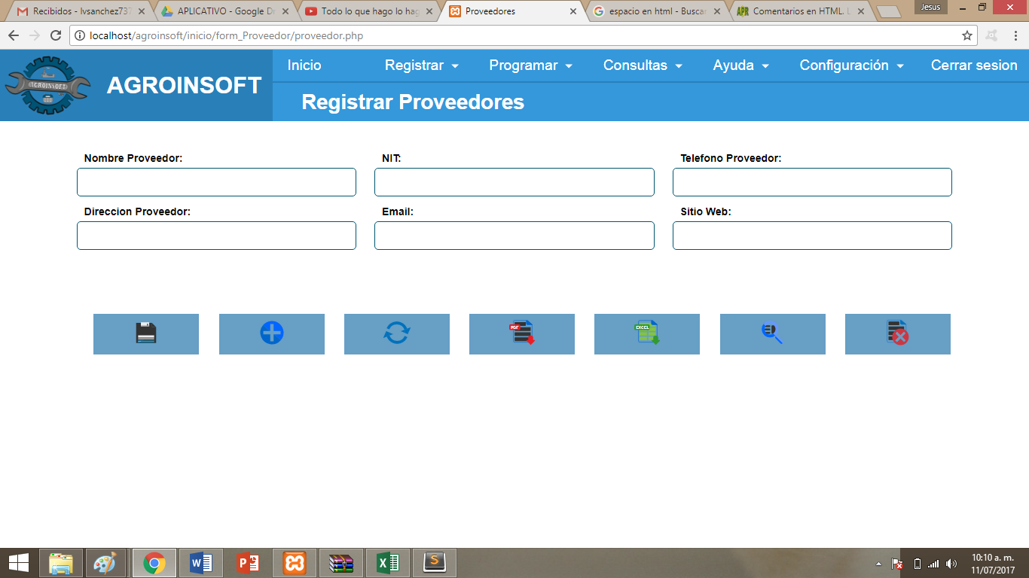

Botonería que usa el formulario

Campos para Ingresar o Modificar un Registro

# **COMO REGISTRAR INFORMACION.**

Para registrar información a la base de datos del sistema de información Agroinsoft 2.0 el usuario debe realizar los siguientes pasos:

* Verificar que el proveedor de la maquina no exista en la base de datos, es decir, que no haya sido registrado anteriormente, para esto debe consultar. (Proceso que se explica en el punto 5.7.4.)
* Si el proveedor no ha sido registrado, el usuario debe empezar a ingresar de la manera correcta todos los datos solicitados en el formulario.
* Una vez ingrese todos los datos y hayan sido correctamente validados por el sistema el usuario debe dar clic en el botón registrar. 

# **COMO ACTUALIZAR INFORMACION.**

Para actualizar o modificar información a la base de datos del sistema de información Agroinsoft 2.0 de un registro en especial el usuario debe realizar los siguientes pasos:

* El usuario debe realizar el proceso explicado en el punto 5.8.4. del presente manual. (Consultar información)
* Una vez el usuario tenga acceso a la información del proveedor que consultó, puede modificar los datos ingresando los nuevos o actualizados de la manera correcta y según las validaciones del sistema.
* Cuando el usuario haya terminado la actualización de datos debe dar clic en el botón actualizar. 
* El proceso de modificación finaliza exitosamente.

# **COMO CONSULTAR INFORMACION**

Para consultar información a la base de datos del sistema de información Agroinsoft 2.0 de un registro de un cuentadante en especial el usuario debe realizar los siguientes pasos:

* Ingresar nombre del proveedor.
* Una vez ingrese estos datos puede dar clic en el botón de consulta. 
* Si los datos ingresados son correctos el sistema mostrara en pantalla la información solicitada, la cual puede ser útil ya sea para procesos de modificación, eliminación o exportación.

# **COMO DESCARGAR INFORMACION**

Para descargar información de la base de datos del sistema de información Agroinsoft 2.0 el usuario tiene las opciones de descargarla en formato PDF o Excel: 

* En las presentes opciones el usuario tiene la posibilidad de elegir si desea imprimir todos los registros de las maquinas o si solo quiere imprimir una en especia.

**Nota:** Si el usuario desea exportar un registro en especial debe realizar primero una consulta en el formulario (Proceso explicado en el paso 5.8.4.), de lo contrario marcara error.

* Dependiendo de la opcion que elija el usuario, debe indicar seguidamente la ruta de guardado el archivo tambien seleccionado.
* Una vez realizado dicho proceso el archivo se descarga de la web y se guarda en la pc lista para ser utilizada.

**Nota:** Si el usuario descarga informacion en formato excel y aparece una alerta como la siguiente, debe dar clic en el boton “Si”.

* 

Hacer Clic aquí

# **COMO ELIMINAR INFORMACION**

Para eliminar información de la base de datos del sistema de información Agroinsoft 2.0 del registro de una ficha técnica en especial el usuario debe realizar los siguientes pasos:

* El usuario debe realizar el proceso explicado en el punto 5.8.4. del presente manual. (Consultar información)
* Una vez el usuario tenga acceso a la información del cuentadante que consultó debe dar clic en el botón eliminar. 
* El proceso de eliminación finaliza exitosamente.

**Nota:** No realizar dicho proceso si no es justificado y autorizado por el administrador del sistema ya que puede generar inconsistencias en la integridad de la base de datos del sistema de información.

# **FORMULARIO SOLICITUD**

# **PANTALLA FORMULARIO**

Menú Principal

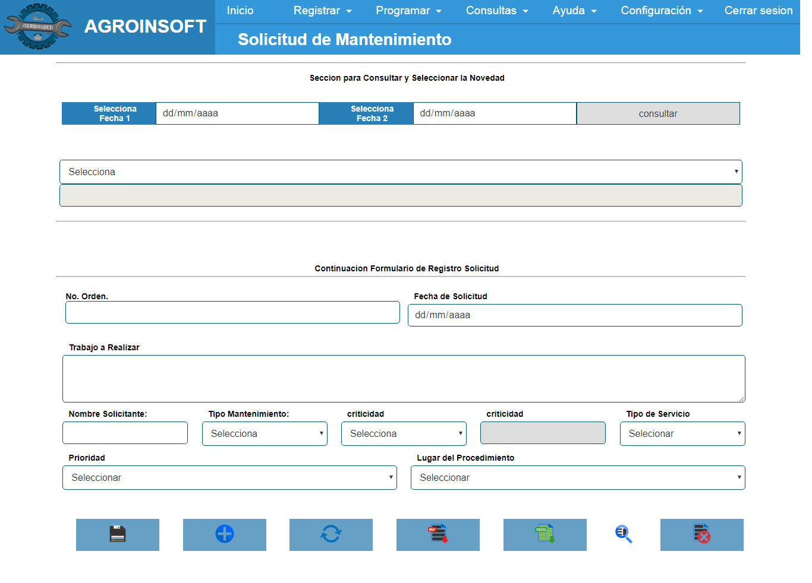

Seccion para consultar la novedad por la cual se realiza la Solicitud

Campos para Ingresar o Modificar un Registro

Botonería que usa el formulario

# **COMO REGISTRAR INFORMACION.**

Para registrar información a la base de datos del sistema de información Agroinsoft 2.0 el usuario debe realizar los siguientes pasos:

* Consultar la novedad de la máquina y/o equipo a la cual desea registrar la solicitud de mantenimiento a través del buscador que acompaña el formulario, en el cual debe ingresar las fechas, dar clic en consultar y seguidamente selecciona la novedad.
* Una vez ingrese todos los datos y hayan sido correctamente validados por el sistema el usuario debe dar clic en el botón registrar. 

# **COMO ACTUALIZAR INFORMACION.**

Para actualizar o modificar información a la base de datos del sistema de información Agroinsoft 2.0 de un registro en especial el usuario debe realizar los siguientes pasos:

* El usuario debe realizar el proceso explicado en el punto 5.9.4. del presente manual. (Consultar información)
* Una vez el usuario tenga acceso a la información de la solicitud de mantenimiento que consultó, puede modificar los datos ingresando los nuevos o actualizados de la manera correcta y según las validaciones del sistema.
* Obligatoriamente debe volver a seleccionar el mantenimiento que fue programado en la sección correspondiente ya que el sistema lo requiere.
* Cuando el usuario haya terminado la actualización de datos debe dar clic en el botón actualizar. 
* El proceso de modificación finaliza exitosamente.

# **COMO CONSULTAR INFORMACION**

Para consultar información a la base de datos del sistema de información Agroinsoft 2.0 de un registro de una ficha técnica en especial el usuario debe realizar los siguientes pasos:

* Para que el usuario pueda tener acceso al registro de una solicitud de mantenimiento, este debe realizar primero una consulta, la cual se lleva a cabo de la siguiente manera:
* El usuario debe ir a la parte inferior de la pantalla y dar clic en el botón consultar. 
* Una vez el usuario indique el botón consultar aparecerá una pantalla emergente.
* El usuario debe indicar un rango de fechas en el filtro entre las cuales pudo ser registrada la solicitud de mantenimiento (Ayuda por si no se recuerda la fecha exacta), indicar el botón “consultar” y seguidamente seleccionar el registro de la solicitud de mantenimiento que se desea consultar dando clic en el botón “seleccionar”.
* Cuando el usuario seleccione la solicitud de mantenimiento debe indicar nuevamente el siguiente botón de consultar y de esta manera aparecerá toda la información de ese registro de solicitud de mantenimiento en la pantalla.

# **COMO DESCARGAR INFORMACION**

Para descargar información de la base de datos del sistema de información Agroinsoft 2.0 el usuario tiene las opciones de descargarla en formato PDF o Excel: 

* En las presentes opciones el usuario tiene la posibilidad de elegir si desea imprimir todos los registros de las maquinas o si solo quiere imprimir una en especia.

**Nota:** Si el usuario desea exportar un registro en especial debe realizar primero una consulta en el formulario (Proceso explicado en el paso 5.9.4.), de lo contrario marcara error.

* Dependiendo de la opcion que elija el usuario, debe indicar seguidamente la ruta de guardado el archivo tambien seleccionado.
* Una vez realizado dicho proceso el archivo se descarga de la web y se guarda en la pc lista para ser utilizada.

**Nota:** Si el usuario descarga informacion en formato excel y aparece una alerta como la siguiente, debe dar clic en el boton “Si”.

* 

Hacer Clic aquí

# **COMO ELIMINAR INFORMACION**

Para eliminar información de la base de datos del sistema de información Agroinsoft 2.0 del registro de una ficha técnica en especial el usuario debe realizar los siguientes pasos:

* El usuario debe realizar el proceso explicado en el punto 5.9.4. del presente manual. (Consultar información)
* Una vez el usuario tenga acceso a la información de la máquina que consultó debe dar clic en el botón eliminar. 
* El proceso de eliminación finaliza exitosamente.

**Nota:** No realizar dicho proceso si no es justificado y autorizado por el administrador del sistema ya que puede generar inconsistencias en la integridad de la base de datos del sistema de información.

# **FORMULARIO PROGRAMAR MANTENIMIENTO**

# **PANTALLA FORMULARIO**

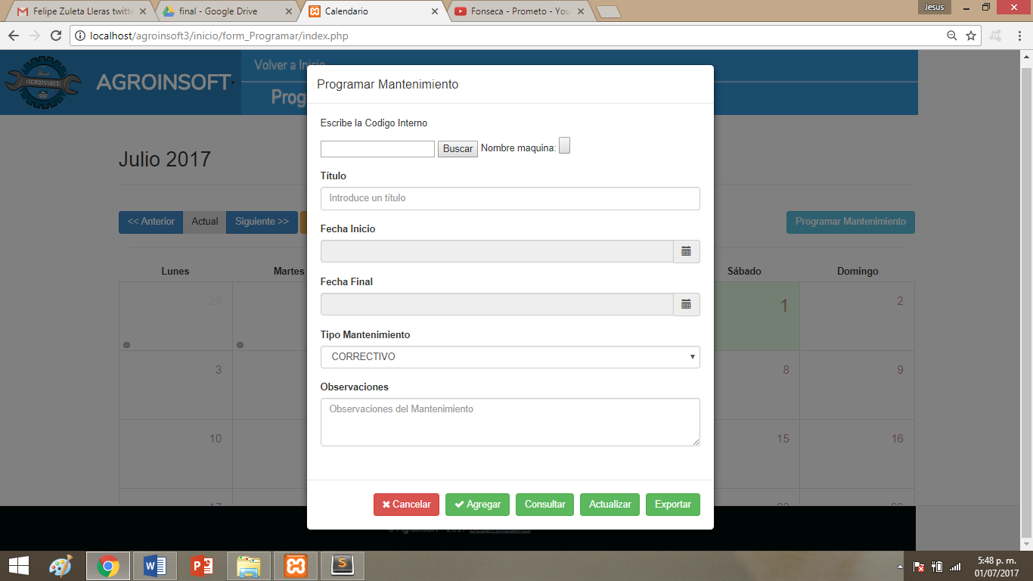

Buscador de maquina

Fechas entre las cuales se programara la ejecución del mantenimiento

Botonería que usa el formulario

# **COMO REGISTRAR INFORMACION.**

Para registrar información a la base de datos del sistema de información Agroinsoft 2.0 el usuario debe realizar los siguientes pasos:

* Para ingresar al formulario donde el usuario puede programar los mantenimientos de las maquinas, el usuario debe:
* Ir a la barra de menú y seleccionar la opción “Programar” seguida de “Abrir Calendario”

Dar Clic

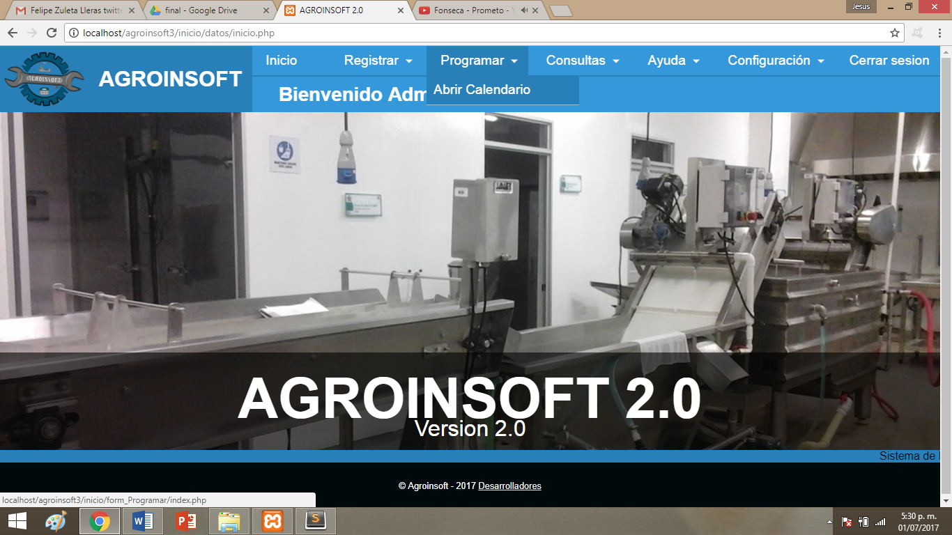

* Una vez indique “Abrir Calendario” aparecerá una página como la siguiente.

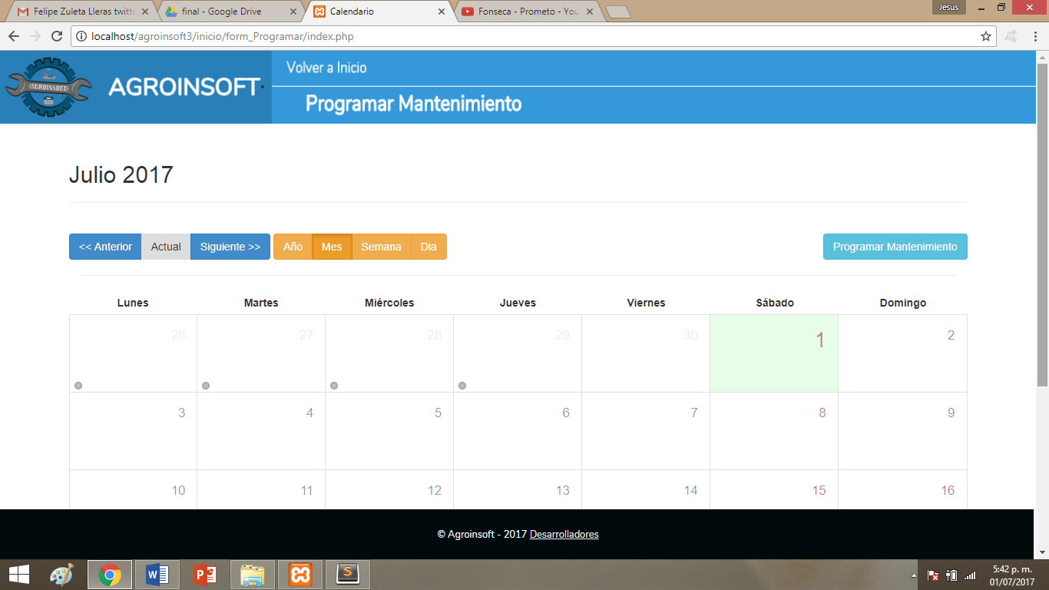

* Seguidamente para que el usuario pueda programar un mantenimiento el usuario debe dar clic en el botón “Programar mantenimiento” que aparece en la parte superior derecha del calendario. 
* Una vez el usuario de clic en ese botón aparecerá una pantalla emergente donde el usuario puede diligenciar el formulario de programación. (Puede observarlo en el punto 5.10.1. del presente manual).
* Para empezar el registro el usuario debe:
* Consultar la máquina y/o equipo a la cual desea registrar la entrada a través del buscador que acompaña el formulario, en el cual puede filtrar por código interno de la máquina.
* Seleccionar la fecha inicio que es referente a la fecha en que se estima inicie el mantenimiento y la fecha final que se estima es cuando inicie el mantenimiento.
* Una vez ingrese todos los datos y hayan sido correctamente validados por el sistema el usuario debe dar clic en el botón agregar. 

# **COMO ACTUALIZAR INFORMACION.**

Para actualizar o modificar información a la base de datos del sistema de información Agroinsoft 2.0 de un registro en especial el usuario debe realizar los siguientes pasos:

* El usuario debe realizar el proceso explicado en el punto 5.10.4. del presente manual. (Consultar información)
* Una vez el usuario tenga acceso a la información de la máquina que consultó, puede modificar los datos ingresando los nuevos o actualizados de la manera correcta y según las validaciones del sistema.
* Cuando el usuario haya terminado la actualización de datos debe dar clic en el botón actualizar. 
* El proceso de modificación finaliza exitosamente.

# **COMO CONSULTAR INFORMACION**

Para consultar información a la base de datos del sistema de información Agroinsoft 2.0 de un registro de una ficha técnica en especial el usuario debe realizar los siguientes pasos:

* Consultar los datos de la máquina y/o equipo escribiendo el código interno de la maquina en el buscador, seguido de dar clic en el botón consultar.
* Seguidamente el usuario debe indicar la fecha inicial del mantenimiento programado y finalmente seleccionar la opción “Consultar” 
* Si los datos ingresados son correctos el sistema mostrara en pantalla la información solicitada, la cual puede ser útil ya sea para procesos de modificación, eliminación o exportación.

Igualmente, el usuario tiene la opción de revisar cuantos mantenimientos se programan a nivel día, semana, mes y año.

* **Consulta por Año:**

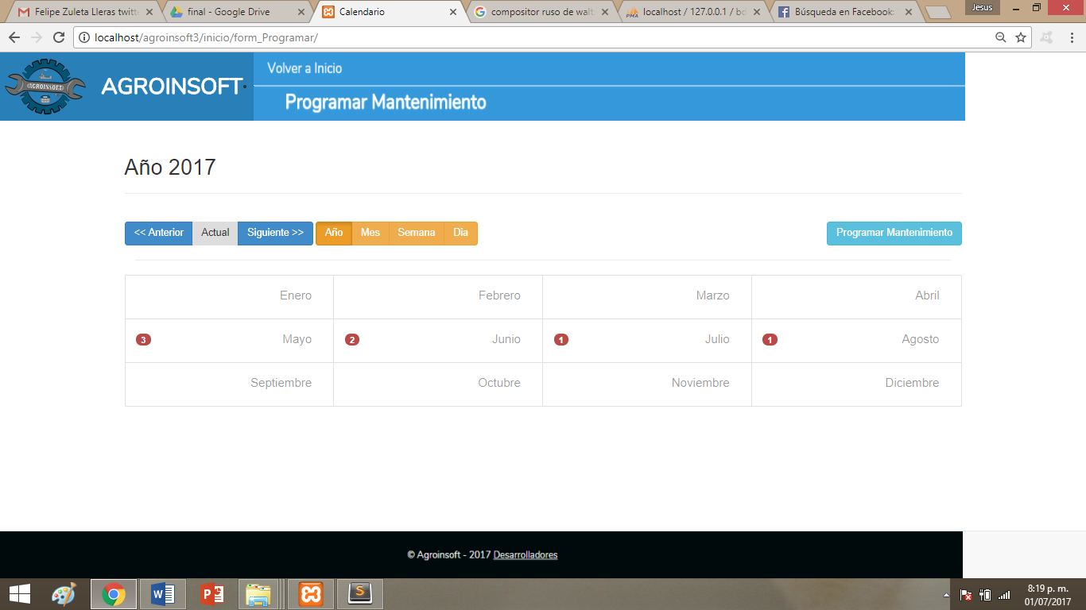

Clic para observar la lista de mantenimientos del mes

Clic para observar todos los mantenimientos por año

**Nota:** Los números en los meses indican la cantidad de mantenimientos programados. Si da clic sobre el mes los mostrara en una lista y podrá observan la información sobre ese registro.

* **Consulta por Mes:**

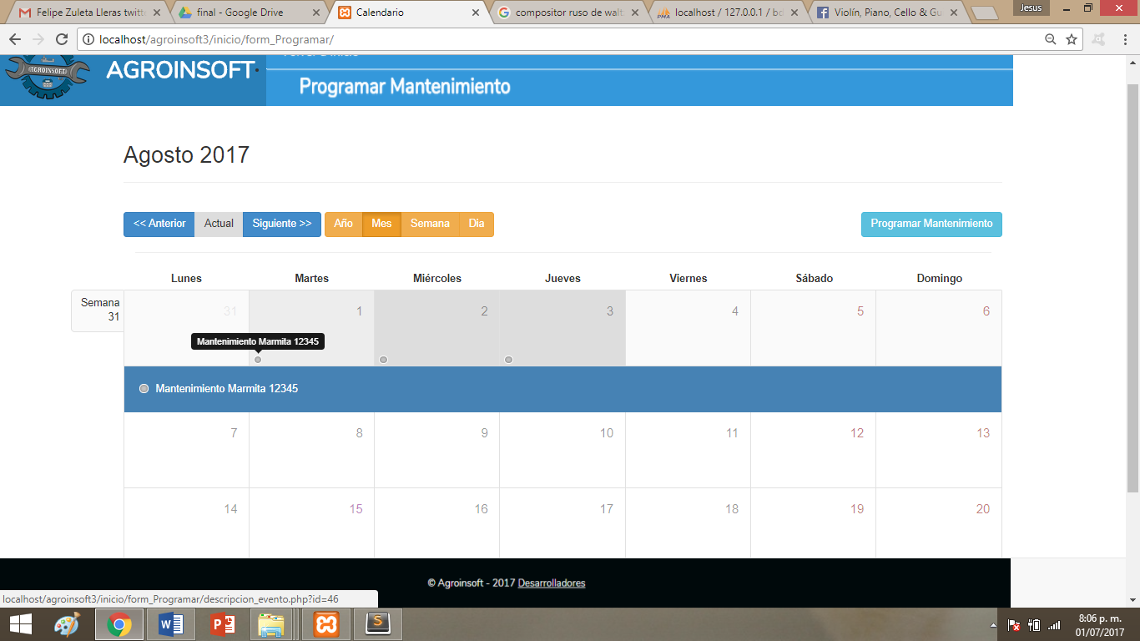

Clic para observar todos los mantenimientos por Mes

Clic para observar la lista de mantenimientos del dia

**Nota:** Los puntos en los días indican la cantidad de mantenimientos programados para ese o esos días. Si da clic sobre el día los mostrara en una lista y podrá observan la información sobre ese registro y si da clic sobre el punto directamente podrá observar la descripción de ese mantenimiento en una ventana emergente como la que se muestra a continuación.

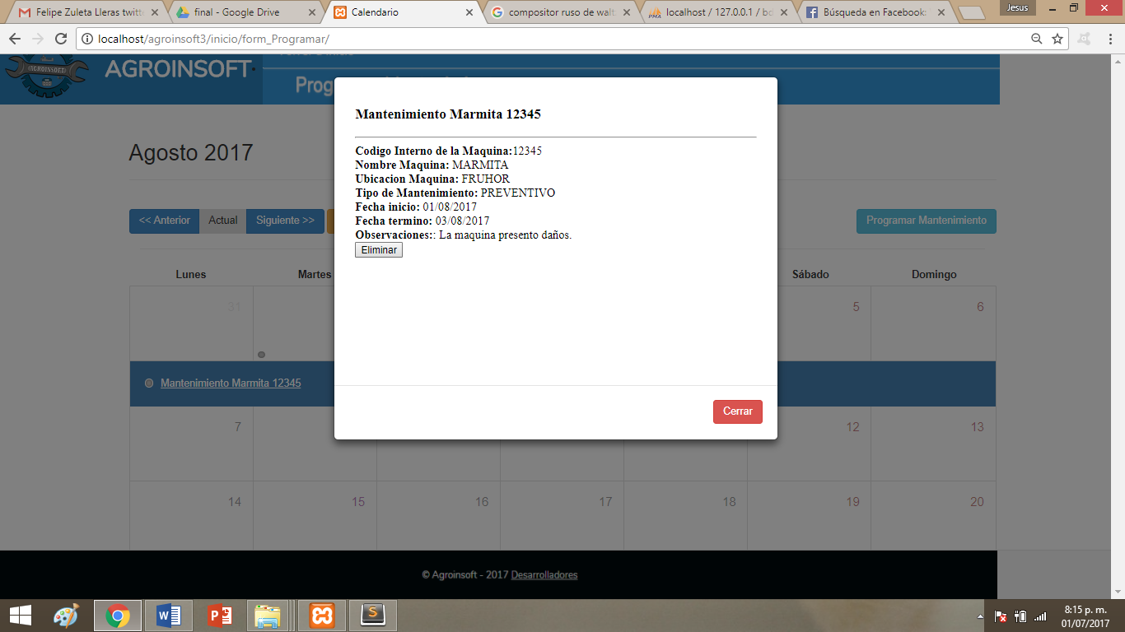

* **Consulta por Semana:**

Clic para observar todos los mantenimientos por Semana

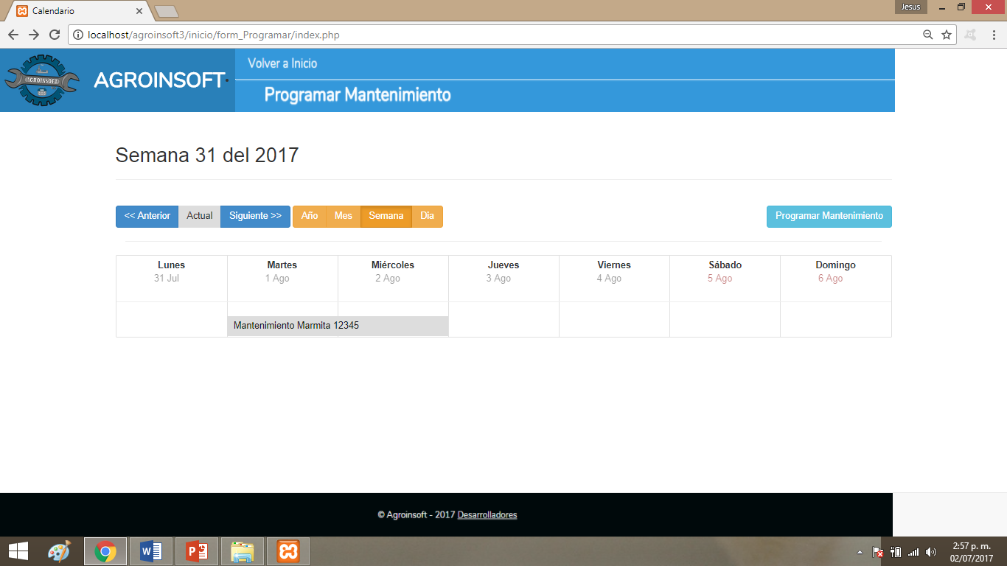

Clic para observar la descripción del mantenimiento

* **Consulta por Día:**

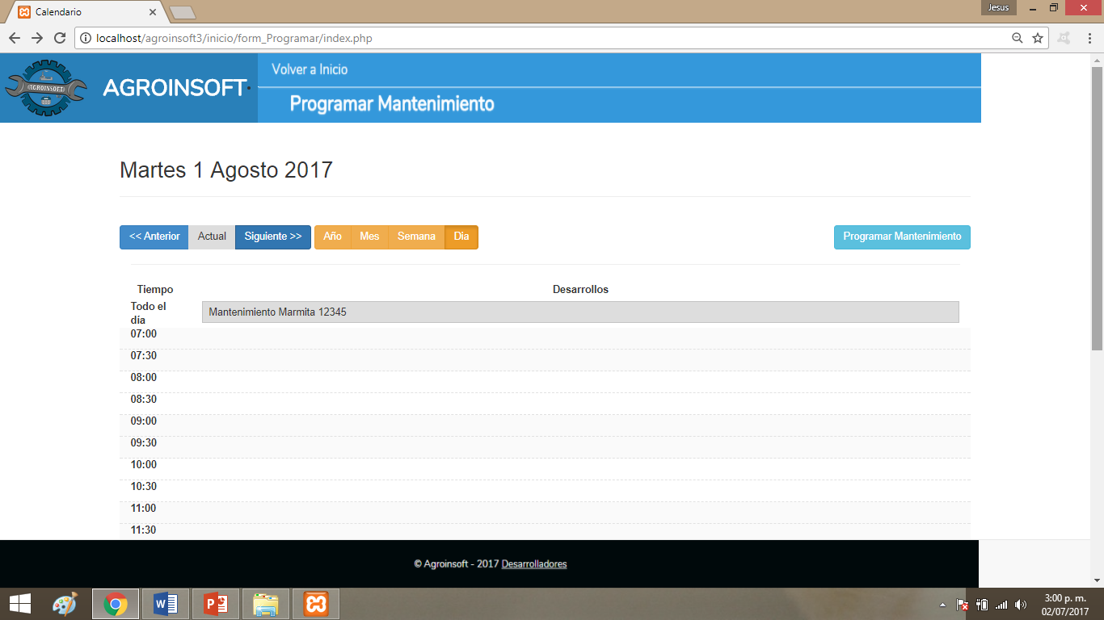

Clic para observar todos los mantenimientos por Día

# **COMO DESCARGAR INFORMACION**

Para descargar información de la base de datos del sistema de información Agroinsoft 2.0 el usuario tiene la opción de descargarla en formato PDF: 

* Si el usuario desea exportar un registro en especial debe realizar primero una consulta en el formulario (Proceso explicado en el paso 5.10.4.), de lo contrario marcara error.
* Una vez el usuario haya consultado el registro debe indicar la ruta de guardado el archivo.
* Finalmente, despues de realizado dicho proceso el archivo se descarga de la web y se guarda en la pc lista para ser utilizada.

**Nota:** Si el usuario descarga informacion en formato excel y aparece una alerta como la siguiente, debe dar clic en el boton “Si”.

* 

Hacer Clic aquí

# **COMO ELIMINAR INFORMACION**

Para eliminar información de la base de datos del sistema de información Agroinsoft 2.0 del registro de mantenimiento programado en especial el usuario debe realizar los siguientes pasos:

* Ingresar al calendario de programación.
* Dar clic sobre el mantenimiento que programo según el nombre y la fecha que asignó.



**Nota:** El usuario puede dar clic en el botón pequeño que aparece en la parte inferior del día o puede dar clic en el día y se desplegara una lista de todos los mantenimientos que hay programados para esa fecha.

Cualquiera de las dos opciones permite consultar la información sobre ese mantenimiento y seguidamente permite realizar el proceso de eliminación dando clic en el botón “Eliminar”.

**Nota:** No realizar dicho proceso si no es justificado y autorizado por el administrador del sistema ya que puede generar inconsistencias en la integridad de la base de datos del sistema de información.

# **COMO SALIR DEL CALENDARIO**

# Para volver a la página de inicio como usuario, este debe dar clic en la parte superior del menú donde dice Volver a Inicio.

Dar clic aquí

# 

# **FORMULARIOS DE CONSULTAS**

# **COMO ACCEDER AL VISOR DE MANTENIMIENTOS**

Para acceder al Visor de Mantenimientos del sistema de información Agroinsoft 2.0 del registro de mantenimientos programados el usuario debe realizar los siguientes pasos:

* Ir al menú principal y dar clic en “Consultar” seguido de la opción “Visor de Mantenimientos”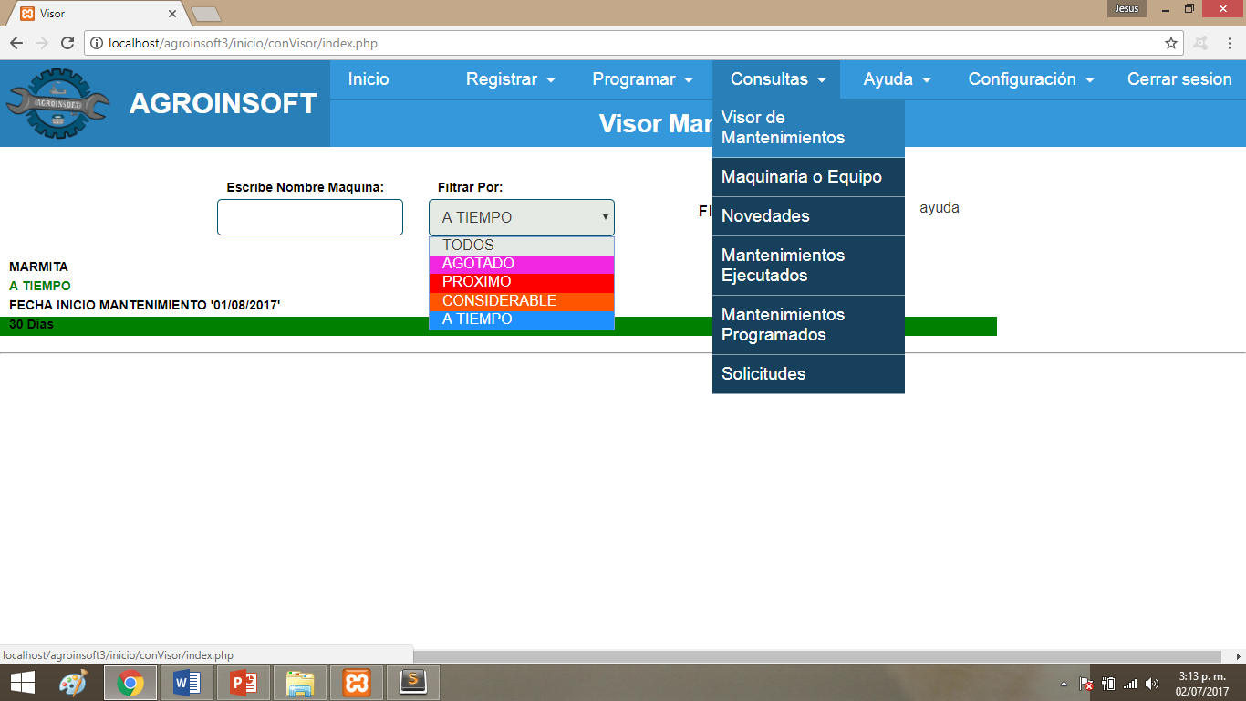

Estado del Mantenimiento

Dar clic aquí

* Una vez el usuario ingrese al visor tiene las opciones de consultar a través de un filtro, ya sea por maquinas o por estado seguido de la opción “Filtrar”.

1. El Sistema muestra en pantalla los mantenimientos programados y sus respectivos tiempos para ser ejecutados diferenciándolos de tal manera que los que:

* **En Morado:** Los mantenimientos programados a los que ya se le acabo el plazo para ser ejecutados.
* **En Rojo:** Los mantenimientos Programados que están próximos a ejecutarse.
* **En Naranja:** Los mantenimientos Programados que están en un tiempo considerable para ser ejecutados.
* **En Verde:** Los Mantenimientos programados que aún tienen un buen tiempo para ser ejecutado.

1. El usuario puede consultar por máquina y puede filtrar respectivamente.

# **COMO CONSULTAR MAQUINAS Y/O EQUIPOS**

Para consultar información a la base de datos del sistema de información Agroinsoft 2.0 del historial de una maquina y/o equipo el usuario debe realizar los siguientes pasos:

* Ir al menú y seleccionar la opción “Consultar” seguido de la opción “Maquinas y/ Equipos”.

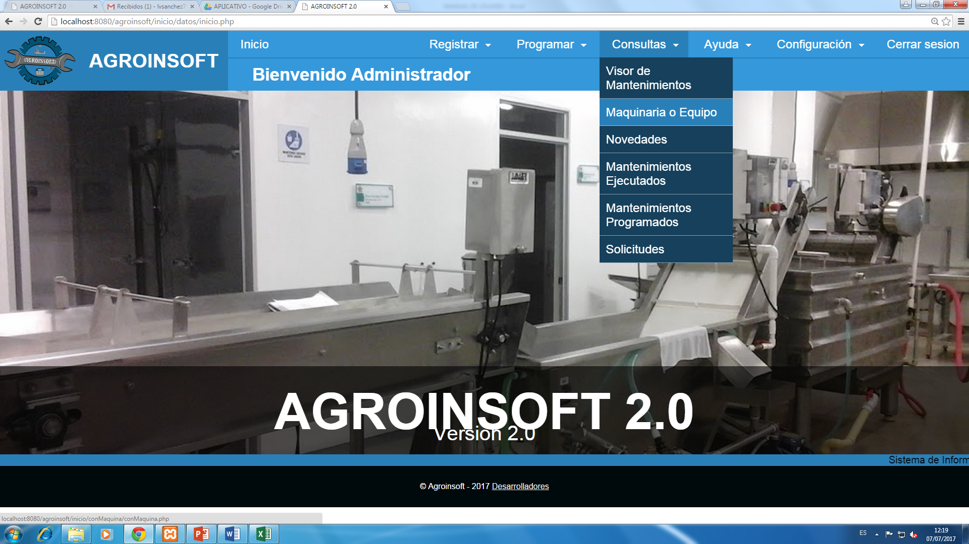

Dar clic aquí

* Aparecerá un formulario como el siguiente:

Ayuda

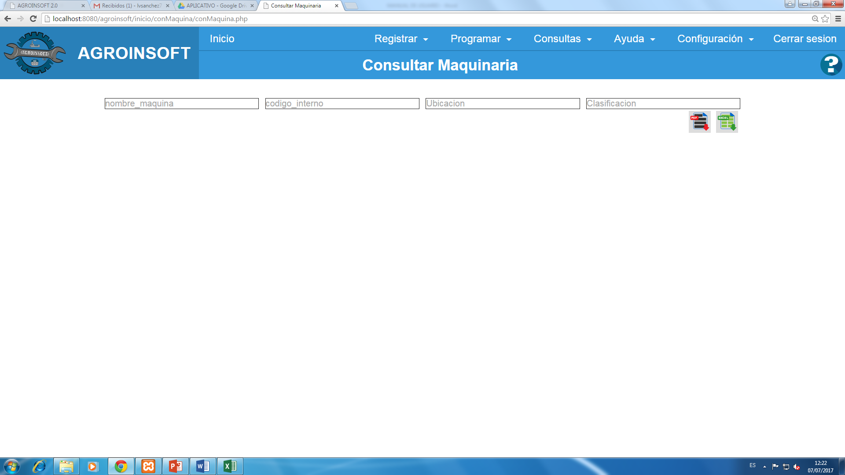

Opciones de Filtración

Opciones de Exportación

* En el presente formulario el usuario puede consultar todas las maquinas que lleven el mismo nombre, todas las que estén en la misma planta y todas las que pertenezcan a la misma clasificación.
* Si el usuario desea consultar una maquina en especial debe ingresar todos los datos para que el filtro sea exacto.
* El usuario tiene la opción de exportar las consultas en el momento que desee; por ejemplo, si el usuario quiere exportar todas las máquinas de la planta de lácteos, solo debe ingresar en ubicación el nombre de la planta y una vez muestre en pantalla la información selecciona la opción consultar.

**Opción ver más:**

* Una vez el usuario realice la consulta el sistema mostrara la información de la siguiente manera:

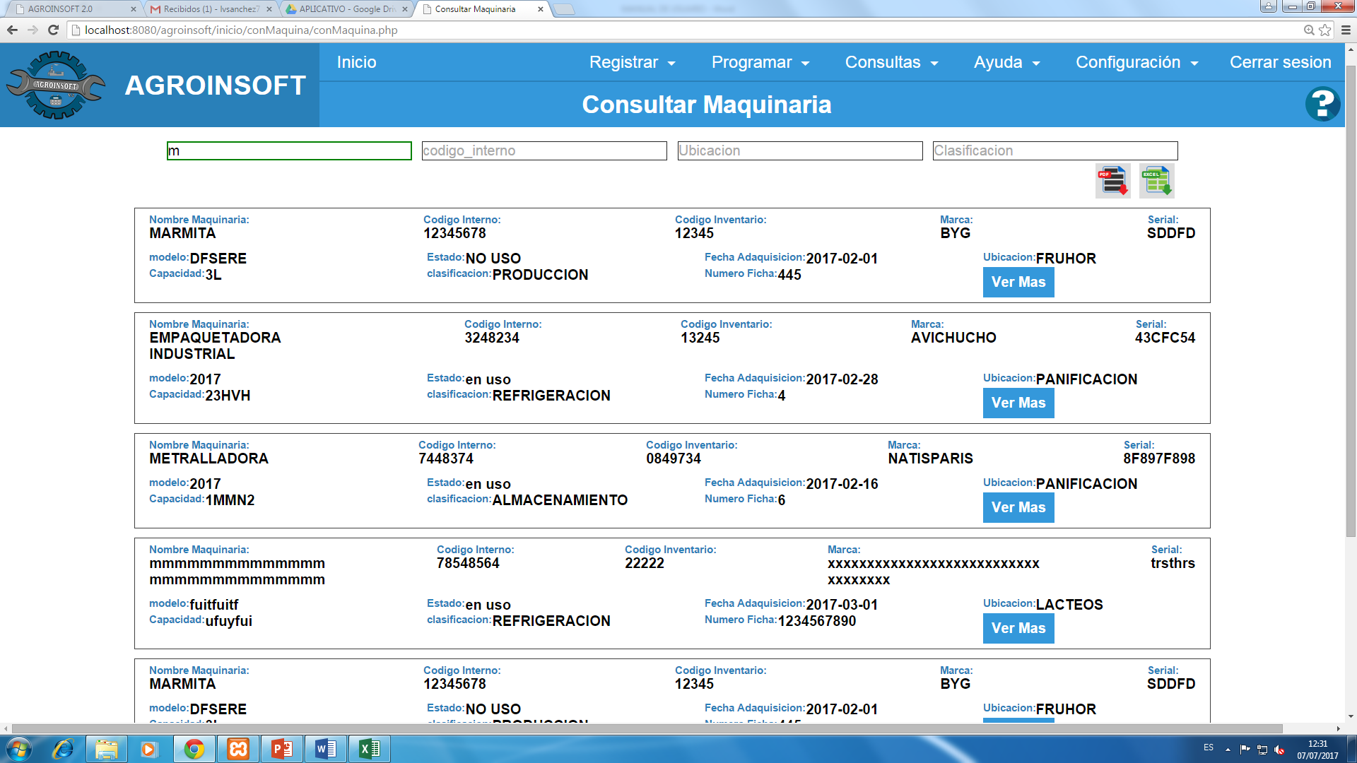

Opción para ver el **Historial de la maquina**

* Si el usuario da clic en el botón “**ver más”** el sistema lo envía a una página nueva como la que se presenta a continuación:

Menú Principal

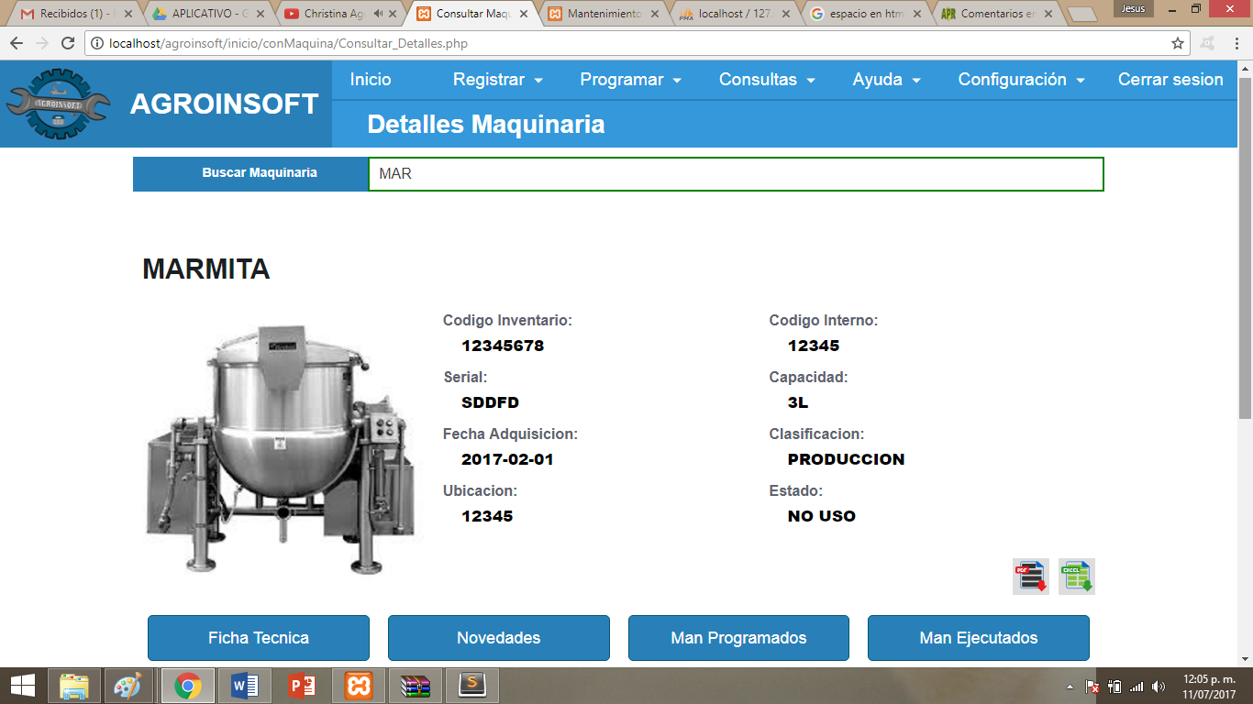

Opciones de Exportación

Botonería para consultar más información

* En la presente página el usuario puede volver a consultar la máquina que desee por medio del buscador en el cual puede filtrar por nombre o código interno.
* Adicional el usuario tiene las opciones en los botones de ver las especificaciones técnicas de la máquina, las novedades que ha presentado, los mantenimientos que se le han programado y los mantenimientos que se le han ejecutado.
* Si el usuario selecciona alguna de las opciones de exportación ya sea pdf o Excel, el sistema descargara todo el histórico de la maquina con toda la información antes expuesta.

**Nota:** Si el usuario descarga informacion en formato excel y aparece una alerta como la siguiente, debe dar clic en el boton “Si”.



Hacer Clic aquí

# **COMO CONSULTAR NOVEDADES**

Para consultar información a la base de datos del sistema de información Agroinsoft 2.0 de las novedades presentadas por una maquina y/o equipo el usuario debe realizar los siguientes pasos:

* Ir al menú y seleccionar la opción “Consultar” seguido de la opción “Maquinas y/ Equipos”.

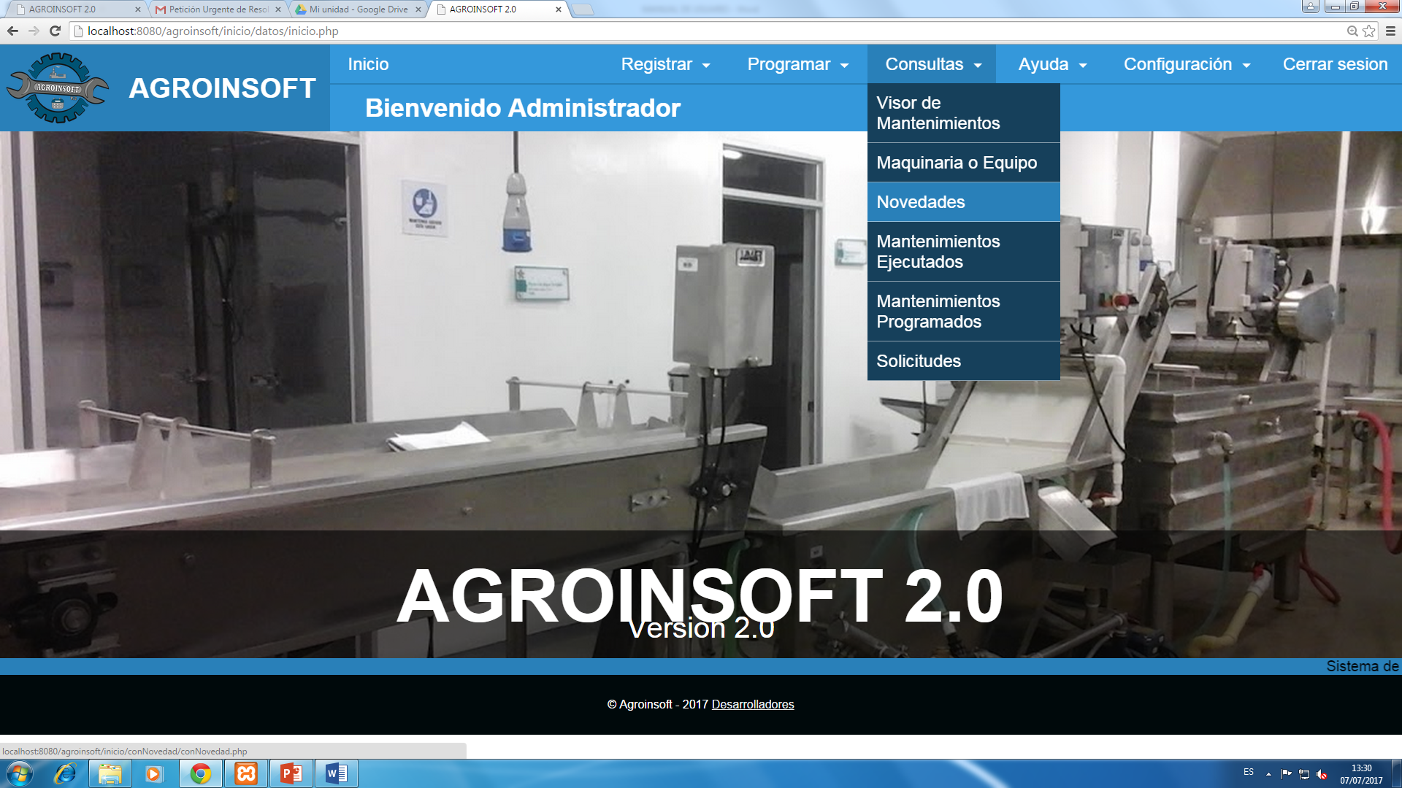

Dar clic aquí

* Aparecerá un formulario como el siguiente:

Ayuda

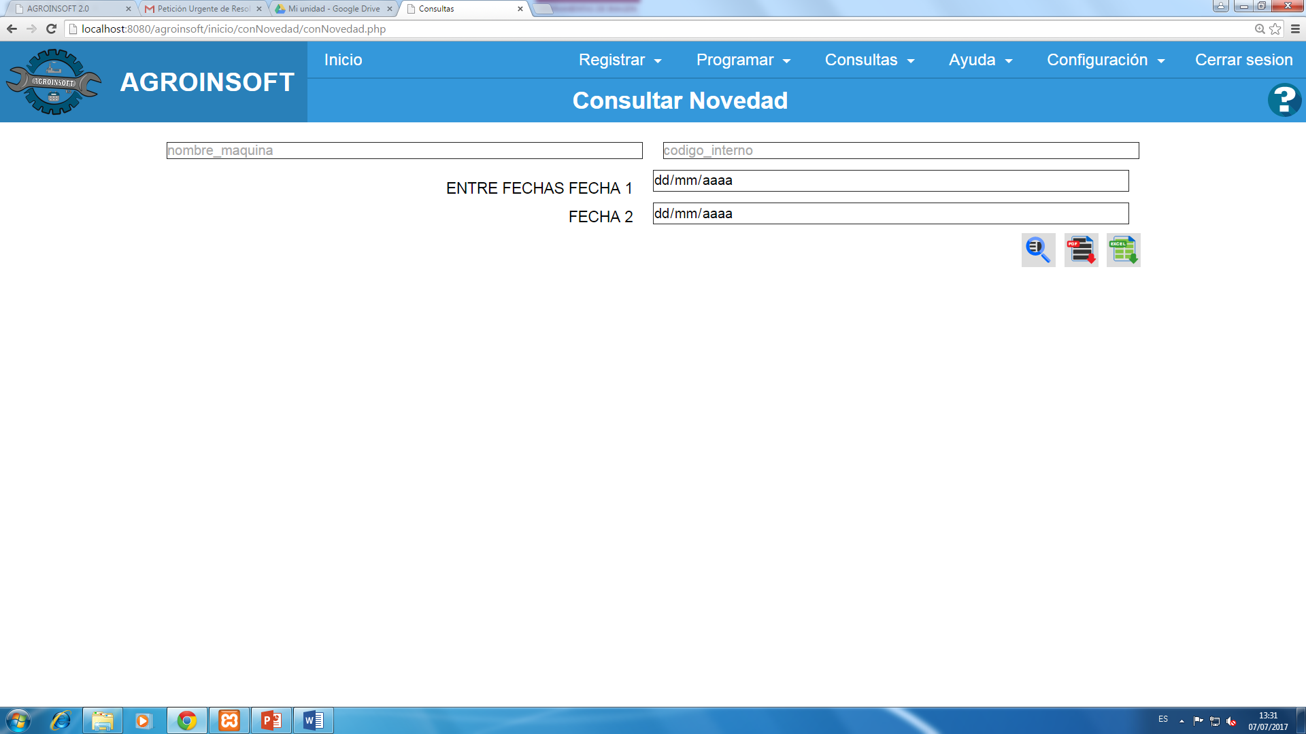

Opciones de Exportación

Filtro de Fechas

Opciones de Filtración

* En el presente formulario el usuario puede consultar todas las novedades de las maquinas ya sea por fechas o de una maquina es especifico usando los campos de filtro por nombre y código interno.
* Si el usuario desea consultar una maquina en especial debe ingresar todos los datos para que el filtro sea exacto.
* El usuario tiene la opción de exportar las consultas en el momento que desee; por ejemplo, si el usuario quiere exportar todas las novedades de Junio, solo debe ingresar el rengo de fechas y dar clic en el botón consultar y una vez muestre en pantalla la información selecciona la opción consultar.

# **COMO CONSULTAR ENTRADAS**

Para consultar información a la base de datos del sistema de información Agroinsoft 2.0 de las entradas presentadas por una maquina y/o equipo el usuario debe realizar los siguientes pasos:

* Ir al menú y seleccionar la opción “Consultar” seguido de la opción “Entradas”.

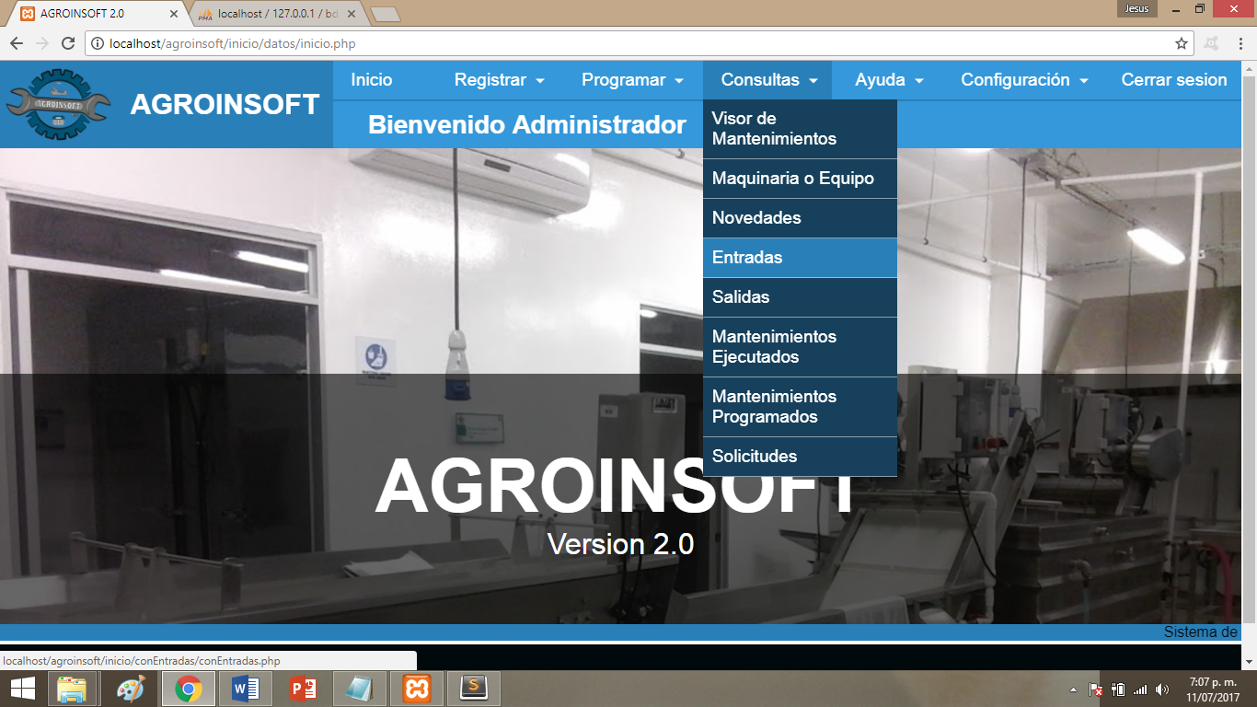

Dar clic aquí

* Aparecerá un formulario como el siguiente:

Ayuda

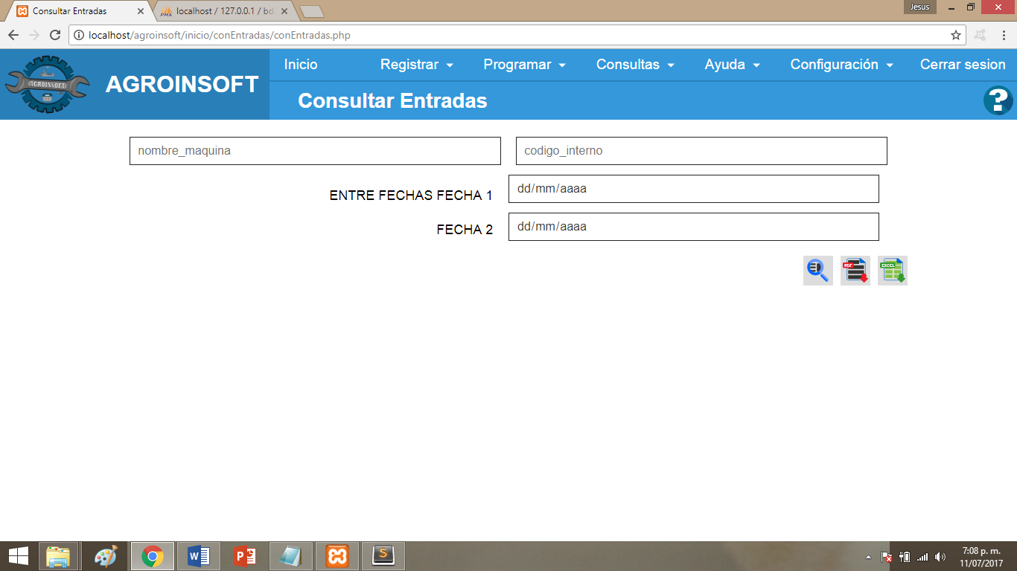

Opciones de Exportación

Filtro de Fechas

Opciones de Filtración

* En el presente formulario el usuario puede consultar todas las entradas de las maquinas ya sea por fechas o de una maquina es especifico usando los campos de filtro por nombre y código interno.
* Si el usuario desea consultar una maquina en especial debe ingresar todos los datos para que el filtro sea exacto.
* El usuario tiene la opción de exportar las consultas en el momento que desee; por ejemplo, si el usuario quiere exportar todas las entradas de Junio, solo debe ingresar el rengo de fechas y dar clic en el botón consultar y una vez muestre en pantalla la información selecciona la opción consultar.

# **COMO CONSULTAR SALIDAS**

Para consultar información a la base de datos del sistema de información Agroinsoft 2.0 de las salidas presentadas por una maquina y/o equipo el usuario debe realizar los siguientes pasos:

* Ir al menú y seleccionar la opción “Consultar” seguido de la opción “Entradas”.

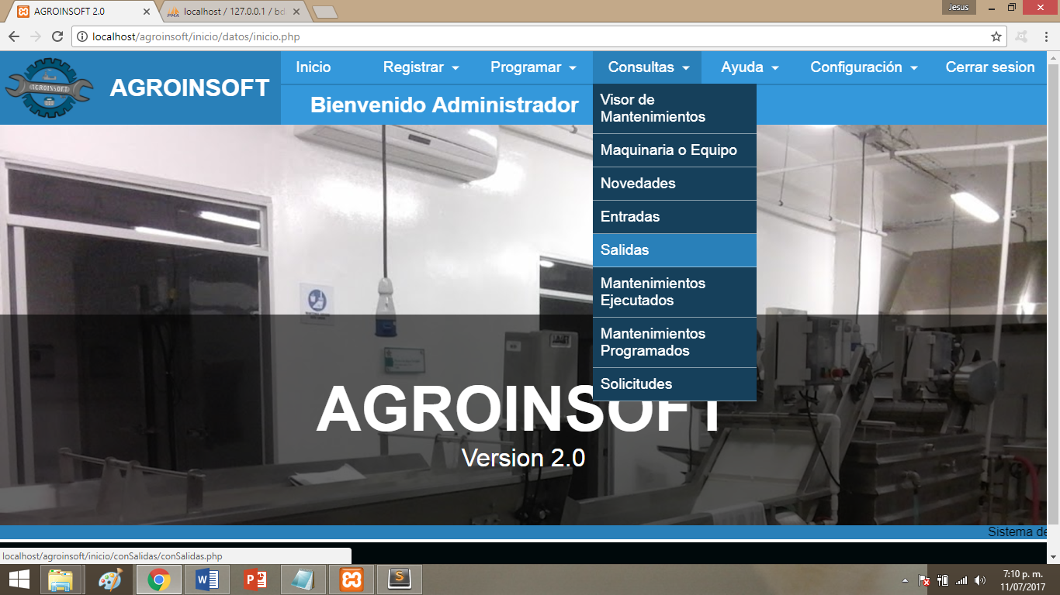

Dar clic aquí

* Aparecerá un formulario como el siguiente:

Ayuda

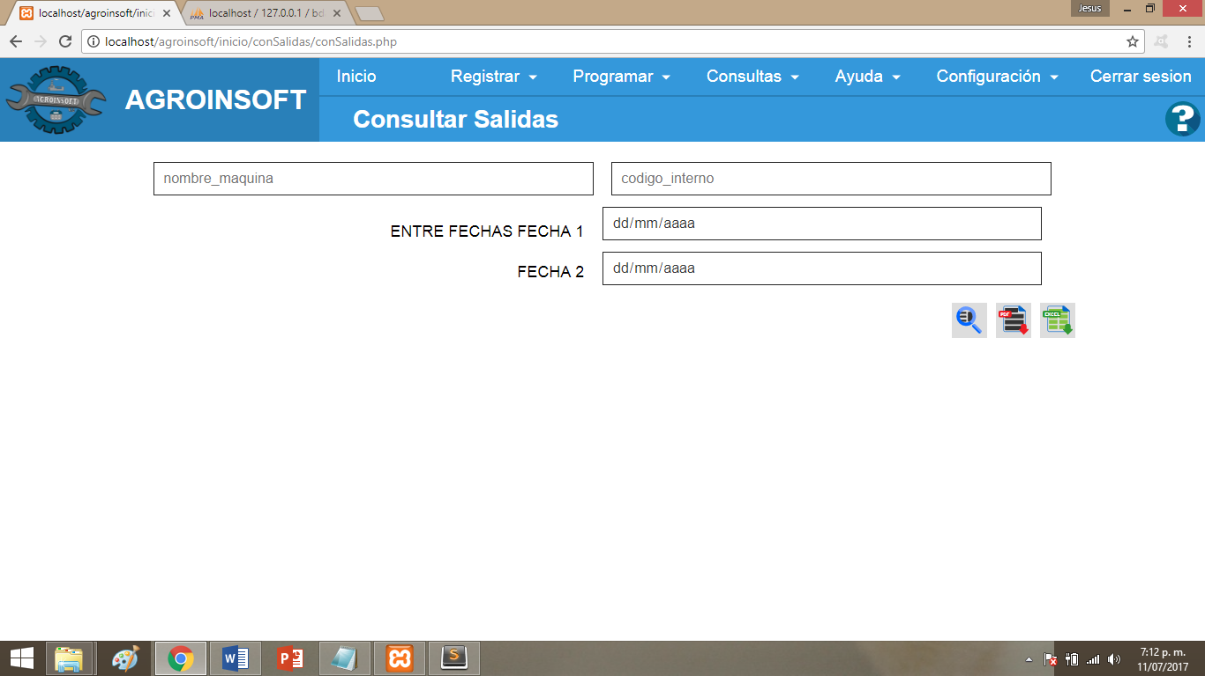

Opciones de Exportación

Filtro de Fechas

Opciones de Filtración

* En el presente formulario el usuario puede consultar todas las salidas de las maquinas ya sea por fechas o de una maquina es especifico usando los campos de filtro por nombre y código interno.
* Si el usuario desea consultar una maquina en especial debe ingresar todos los datos para que el filtro sea exacto.
* El usuario tiene la opción de exportar las consultas en el momento que desee; por ejemplo, si el usuario quiere exportar todas las salidas de Junio, solo debe ingresar el rengo de fechas y dar clic en el botón consultar y una vez muestre en pantalla la información selecciona la opción consultar.

# **COMO CONSULTAR MANTENIMIENTOS EJECUTADOS**

Para consultar información a la base de datos del sistema de información Agroinsoft 2.0 de los mantenimientos ejecutados de una maquina y/o equipo el usuario debe realizar los siguientes pasos:

* Ir al menú y seleccionar la opción “Consultar” seguido de la opción “Mantenimientos Ejecutados”.

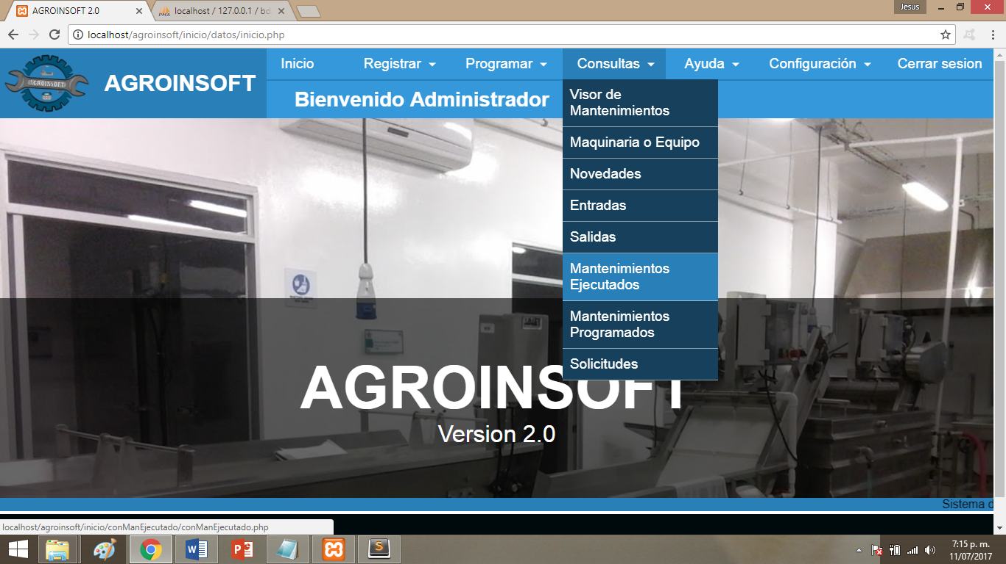

Dar clic aquí

* Aparecerá un formulario como el siguiente:

Ayuda

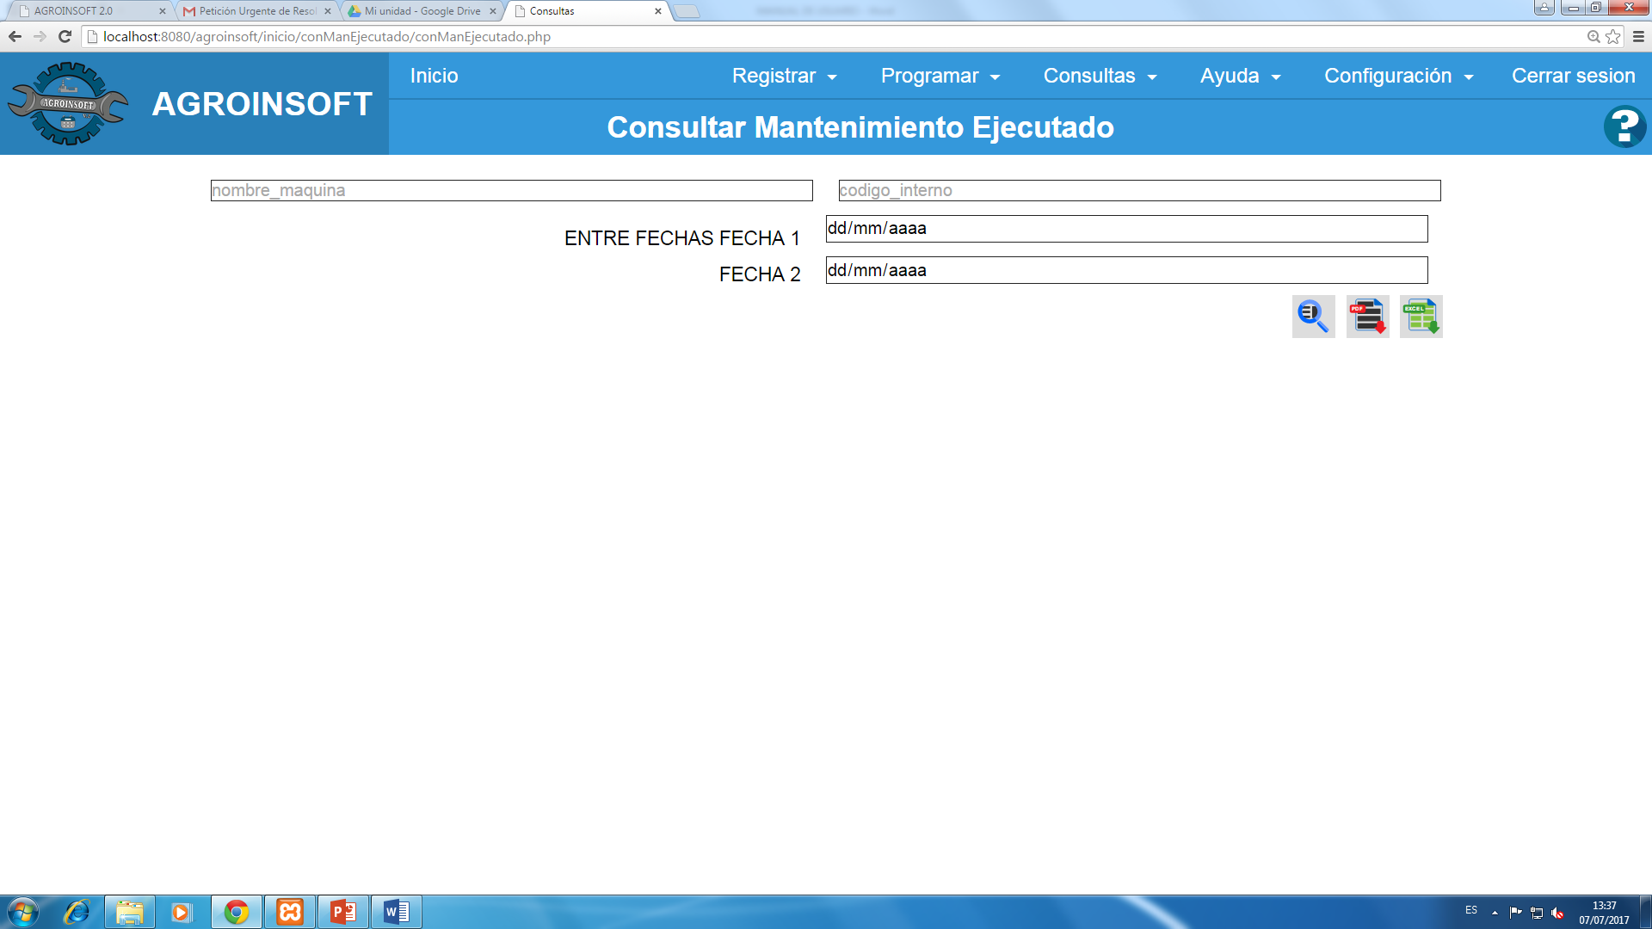

Opciones de Exportación

Filtro de Fechas

Opciones de Filtración

* En el presente formulario el usuario puede consultar todos los mantenimientos ejecutados de las maquinas ya sea por fechas o de una maquina es especifico usando los campos de filtro por nombre y código interno.
* Si el usuario desea consultar los mantenimientos ejecutados de una maquina en especial debe ingresar todos los datos para que el filtro sea exacto.
* El usuario tiene la opción de exportar las consultas en el momento que desee; por ejemplo, si el usuario quiere exportar todos los mantenimientos ejecutados de Junio, solo debe ingresar el rango de fechas y dar clic en el botón consultar y una vez muestre en pantalla la información selecciona la opción consultar.

# **COMO CONSULTAR MANTENIMIENTOS PROGRAMADOS**

Para consultar información a la base de datos del sistema de información Agroinsoft 2.0 de los mantenimientos programados de una maquina y/o equipo el usuario debe realizar los siguientes pasos:

* Ir al menú y seleccionar la opción “Consultar” seguido de la opción “Mantenimientos Programados”.

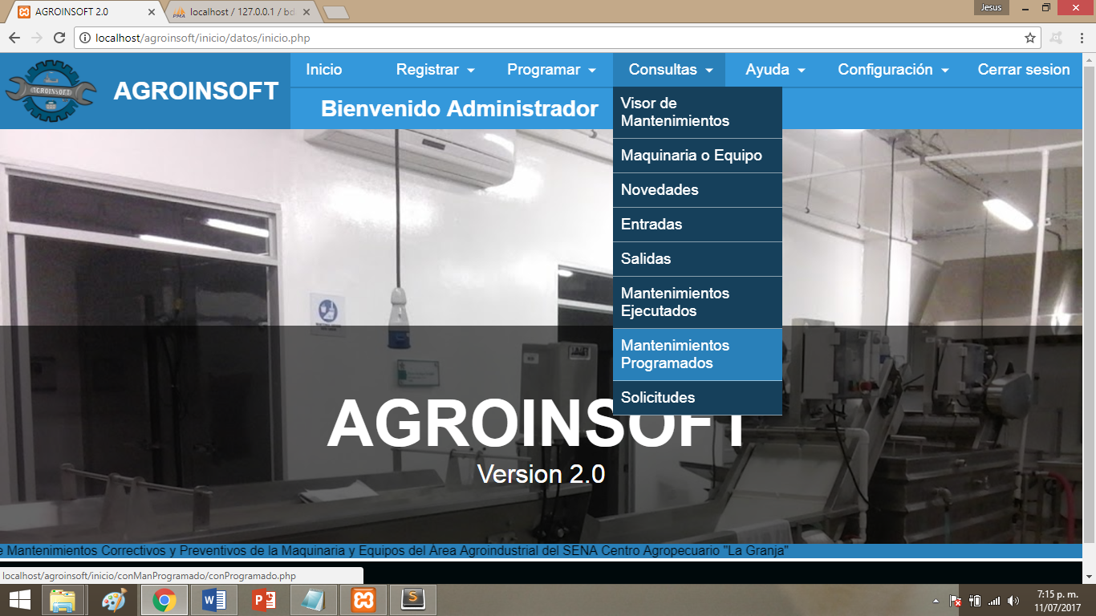

Dar clic aquí

* Aparecerá un formulario como el siguiente:

Ayuda

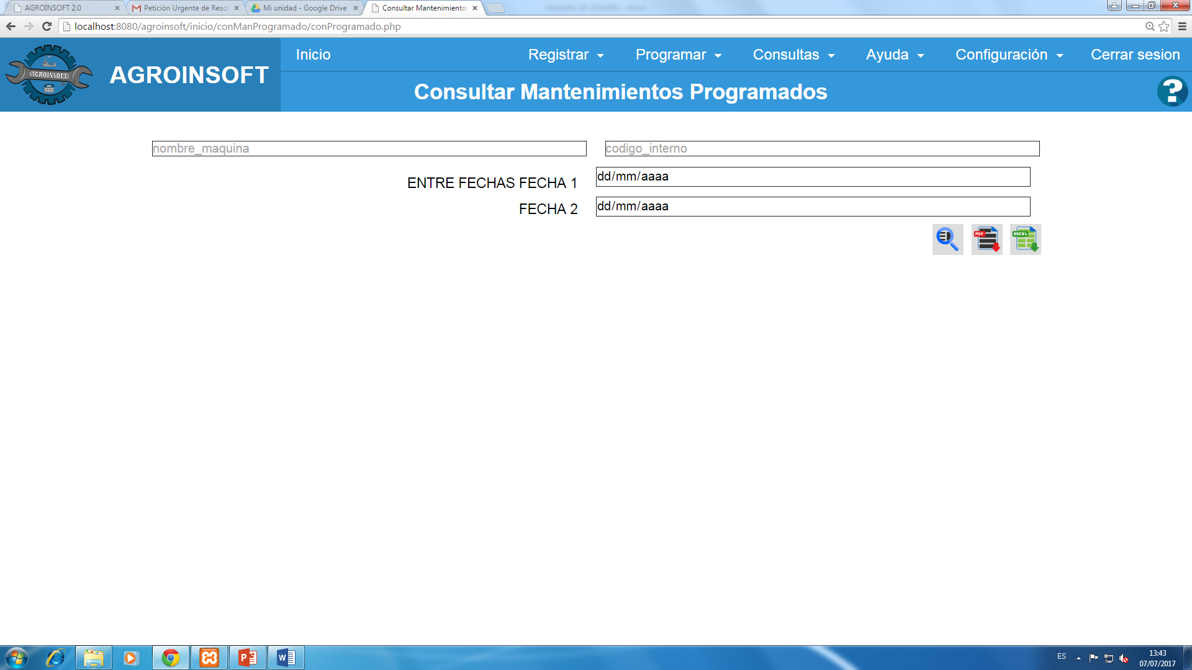

Opciones de Filtración

Filtro de Fechas

Opciones de Exportación

* En el presente formulario el usuario puede consultar todos los mantenimientos programados de las maquinas ya sea por fechas o de una maquina es especifico usando los campos de filtro por nombre y código interno.
* Si el usuario desea consultar los mantenimientos programados de una maquina en especial debe ingresar todos los datos para que el filtro sea exacto.
* El usuario tiene la opción de exportar las consultas en el momento que desee; por ejemplo, si el usuario quiere exportar todos los mantenimientos ejecutados de Junio, solo debe ingresar el rango de fechas y dar clic en el botón consultar y una vez muestre en pantalla la información selecciona la opción consultar.

# **COMO CONSULTAR SOLICITUDES**

Para consultar información a la base de datos del sistema de información Agroinsoft 2.0 de los mantenimientos programados de una maquina y/o equipo el usuario debe realizar los siguientes pasos:

* Ir al menú y seleccionar la opción “Consultar” seguido de la opción “Solicitudes”.

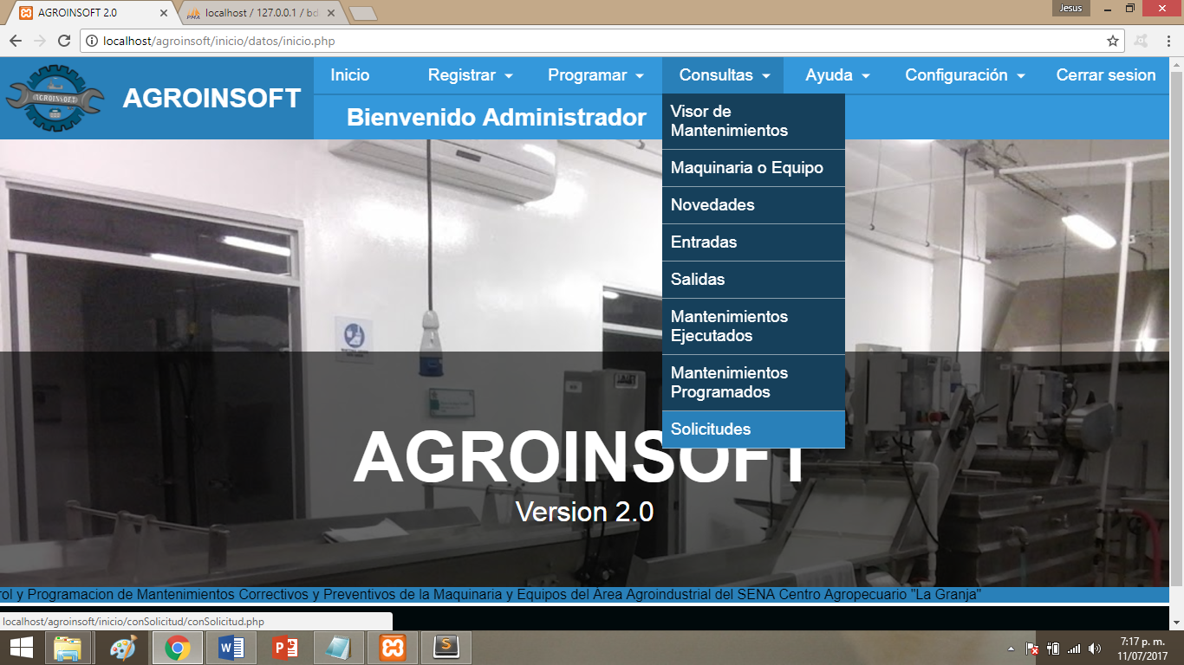

Dar clic aquí

* Aparecerá un formulario como el siguiente:

Ayuda

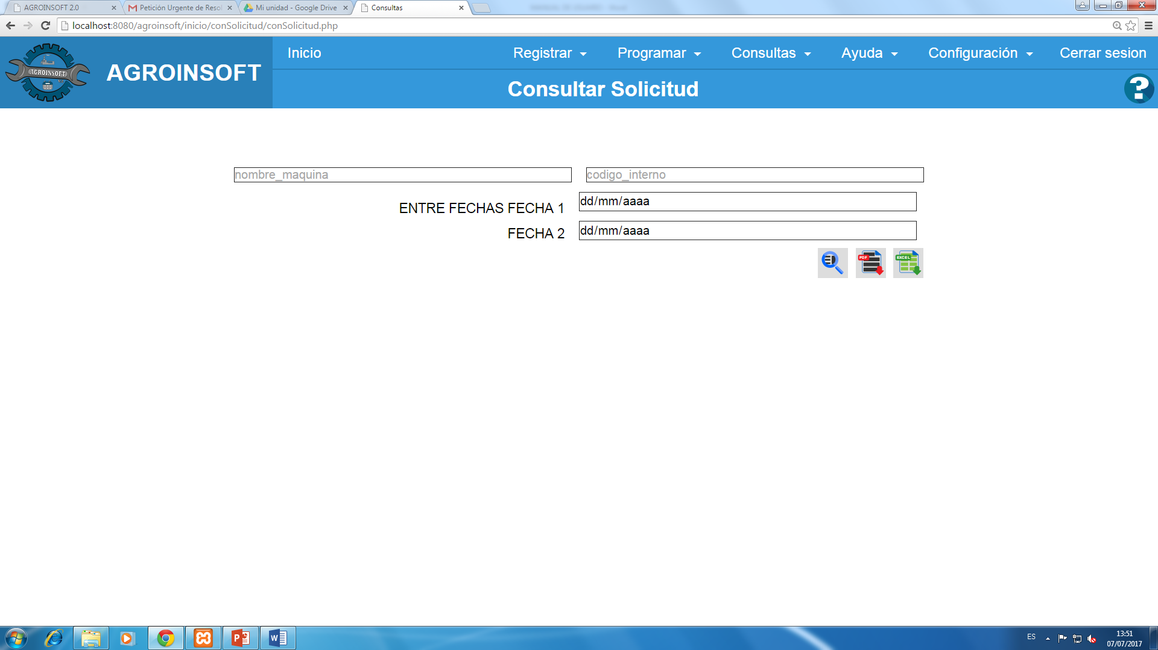

Opciones de Filtración

Filtro de Fechas

Opciones de Exportación

* En el presente formulario el usuario puede consultar todas las solicitudes de mantenimiento de las maquinas ya sea por fechas o de una maquina es especifico usando los campos de filtro por nombre y código interno.
* Si el usuario desea consultar las solicitudes de mantenimiento de una maquina en especial debe ingresar todos los datos para que el filtro sea exacto.
* El usuario tiene la opción de exportar las consultas en el momento que desee; por ejemplo, si el usuario quiere exportar todas las solicitudes de mantenimiento de Junio, solo debe ingresar el rango de fechas y dar clic en el botón consultar y una vez muestre en pantalla la información selecciona la opción consultar.

# **MANEJO DE SEGURIDAD Y PERFILES DE USUARIO**

# **TIPOS DE USUARIOS**

El sistema de información AGROINSOFT Versión 2.0 brindara una capa de seguridad, se controlará el acceso a la aplicación a través de perfiles de usuario.

Lo que se espera en esta etapa es crear las reglas de acceso a las vistas de usuario y a las relaciones base, entre las cuales destacamos:

* Solo existirán 3 tipos de usuario en el S.I., los cuales son:
* **Administrador:** Persona encargada de todas las funciones del sistema, es decir, este usuario puede registrar, eliminar, consultar, modificar e imprimir.
* **Captura:** Persona encargada de todas las funciones del sistema, es decir, este usuario puede registrar, eliminar, consultar, modificar e imprimir.
* **Consulta:** Usuario que solo se encarga de consultar las fichas técnicas. (Requisito del Cliente).
* Cada usuario tiene su contraseña para poder acceder al sistema bajo un criterio de seguridad. El método utilizado en esta etapa es el proceso de autenticación básica, al momento de iniciar el sistema se pedirá el nombre de usuario y contraseña, luego de hacer login aparecerá en pantalla todos los módulos de los cuales se distribuye el sistema de información pero esto depende del tipo de usuario que anteriormente se halla asignado, en este caso se ingresa el de captura quien tendrá manipulación total del sistema.
* El control del acceso y empleo de las funciones del sistema cuentan con la responsabilidad de cada usuario, ya que el sistema cuenta con la propiedad de restringir el acceso a usuarios desconocidos.

# **COMO CAMBIAR CONTRASEÑAS**

Para poder actualizar los datos de contraseñas de usuarios del sistema de información Agroinsoft 2.0 el usuario debe realizar los siguientes pasos:

* Primero que todo el usuario debe iniciar sesión el aplicativo y solo puede cambiar su contraseña como usuario. Es decir, el usuario administrador solo puede cambiar la contraseña de administrador y no la del usuario de captura.
* Una vez el usuario inicie sesión debe dar clic en la opción “Configuraciones” seguido de la opción “Cambiar Contraseña”

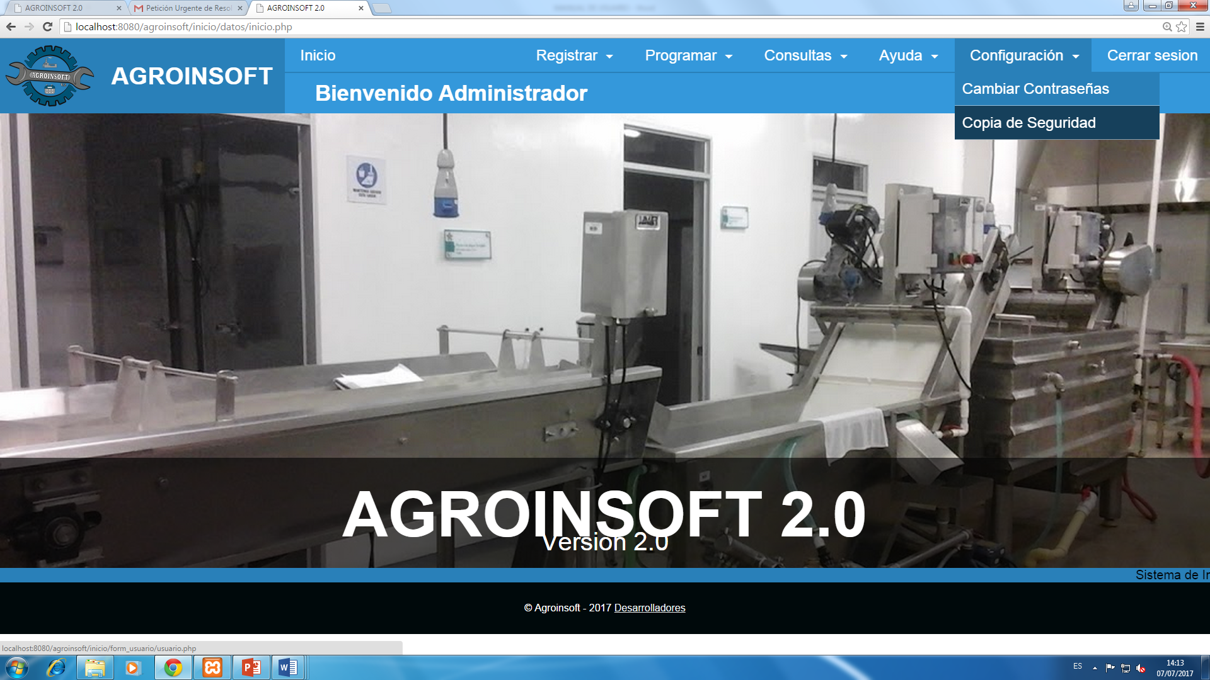

Dar clic aquí

* Una vez el usuario seleccione esa opción aparecerá un formulario como el siguiente:

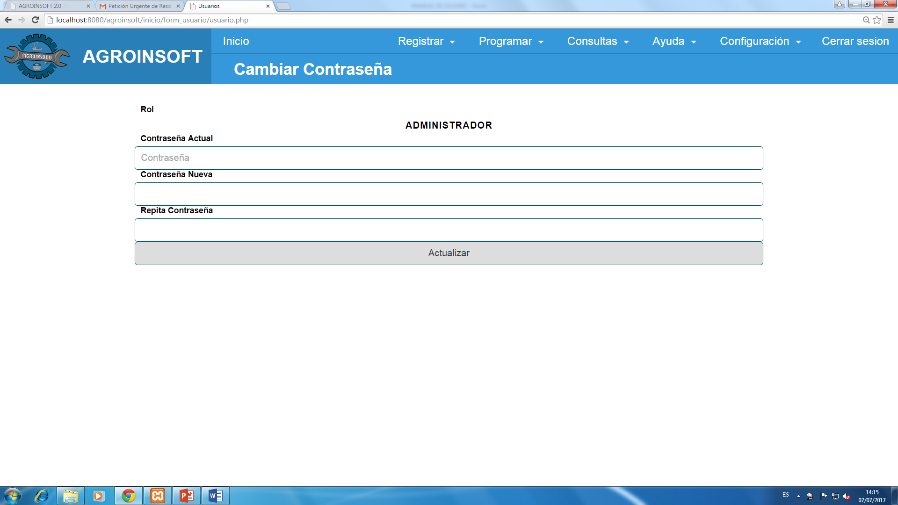

Botón Actualizar Contraseña

* El usuario debe ingresar todos los datos solicitados en el formulario y finaliza con dar clic en el botón actualiza.

**Nota:** Una vez el usuario cambie la contraseña debe tener en cuenta que la próxima vez que desee Ingresar al sistema lo debe hacer con la nueva contraseña.

**Nota:** No realizar dicho proceso si no es justificado y autorizado por el administrador del sistema ya que puede generar inconsistencias en la integridad de la base de datos del sistema de información.

# **COMO REALIZAR COPIAS DE SEGURIDAD**

Para poder actualizar los datos de contraseñas de usuarios del sistema de información Agroinsoft 2.0 el usuario debe realizar los siguientes pasos:



Dar clic aquí

* Una vez el usuario inicie sesión debe dar clic en la opción “Configuraciones” seguido de la opción “Copia de Seguridad”
* Una vez el usuario seleccione esa opción aparecerá un formulario como el siguiente:

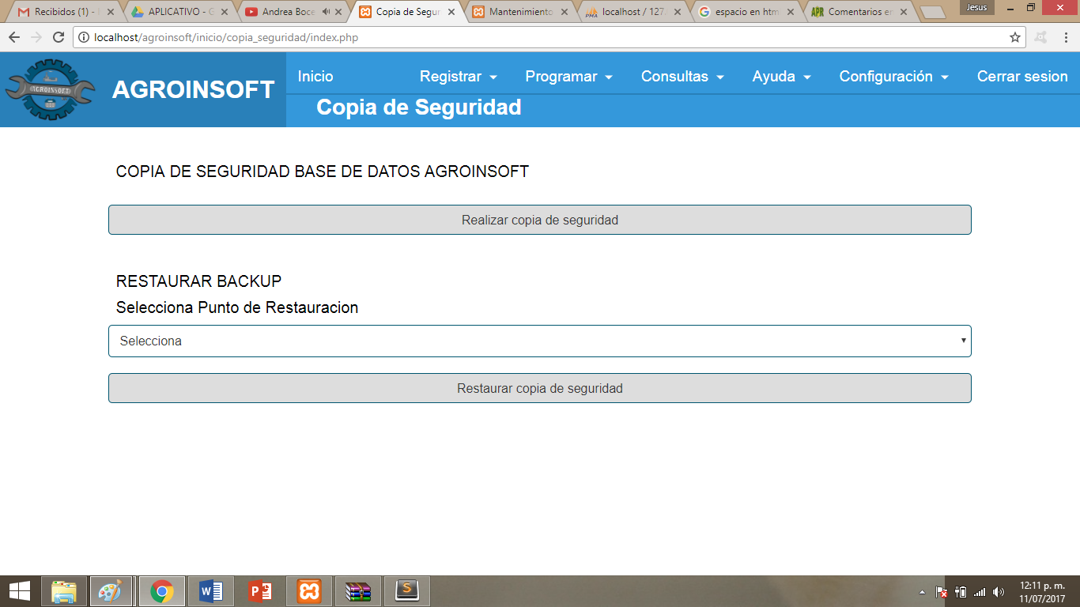

Dar clic aquí para Restaurar

Dar clic aquí

**Realizar Copia de Seguridad:**

* El usuario debe ingresar al formulario y dar clci al botón “Realizar Copia de Seguridad” y esta automáticamente se guarda en el sistema.

**Realizar Backup de Datos:**

* Para restaurar copias de seguridad realizadas con anterioridad en usuario debe ingresar al formulario de copia de seguridad.
* Seguidamente el usuario debe seleccionar la copia de seguridad según la fecha en la que esta se haya realizado.
* Una vez el usuario seleccione la copia de seguridad debe dar clci en el botón “Restaurar copia de seguridad”.
* Cuando el usuario realice este proceso debe esperar unos minutos y ahí si continuar en el sistema con normalidad.

**NOTA:** LAS COPIAS DE SEGURIDAD EN EL SISTEMA DE INFORMACIÓN AGROINSOFT 2.0 **DEBEN SER REALIZADAS** DE LA SIGUIENTE MANERA:

* **QUINCENAL.**
* **MENSUAL.**
* **ANUAL.**

CUALQUIER AFETACION AL SISTEMA QUE NO SE PUEDA REPARAR A CAUSA DE QUE NO EXISTA COPIA DE SEGURIDAD SERA **RESPONSABILIDAD DEL USUARIO ADMINISTRADOR.**

# **COMO ACCEDER A LA AYUDA**

Para poder accederé a la ayuda que ofrece el sistema de información Agroinsoft 2.0 el usuario debe realizar los siguientes pasos:

# Ir al menú principal y seleccionar la opción “Ayuda” seguida ya sea de la opción “Ayuda en Línea” o “Manual de Usuario”.

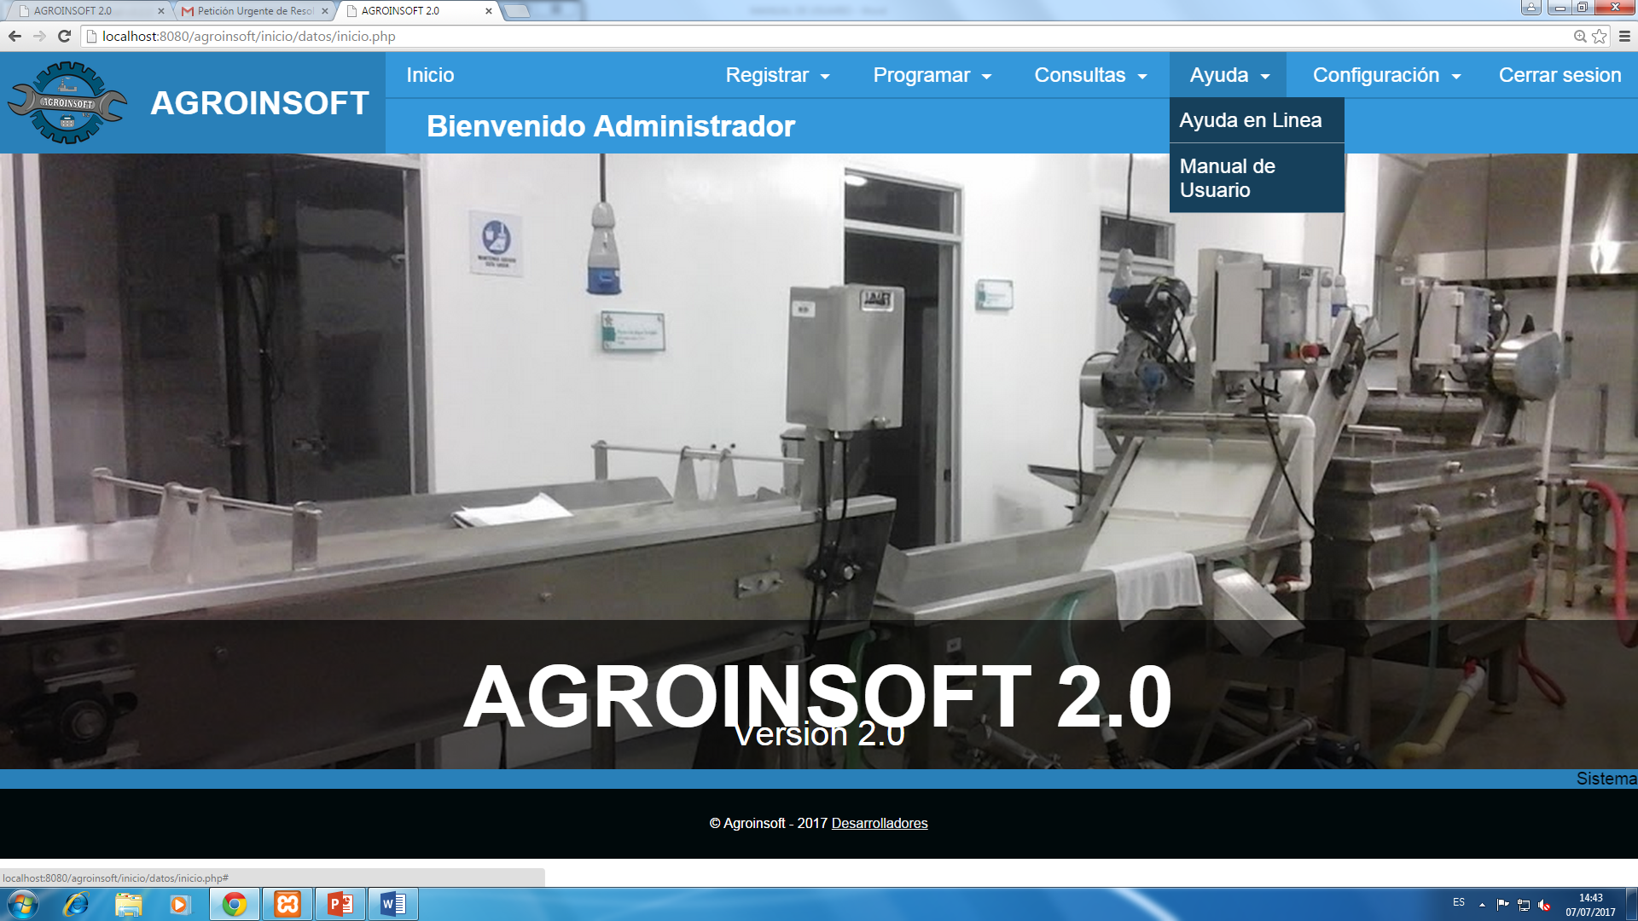

Opciones de Ayuda

* Si el usuario selecciona “Ayuda en Línea” aparecerá un formulario como el siguiente:

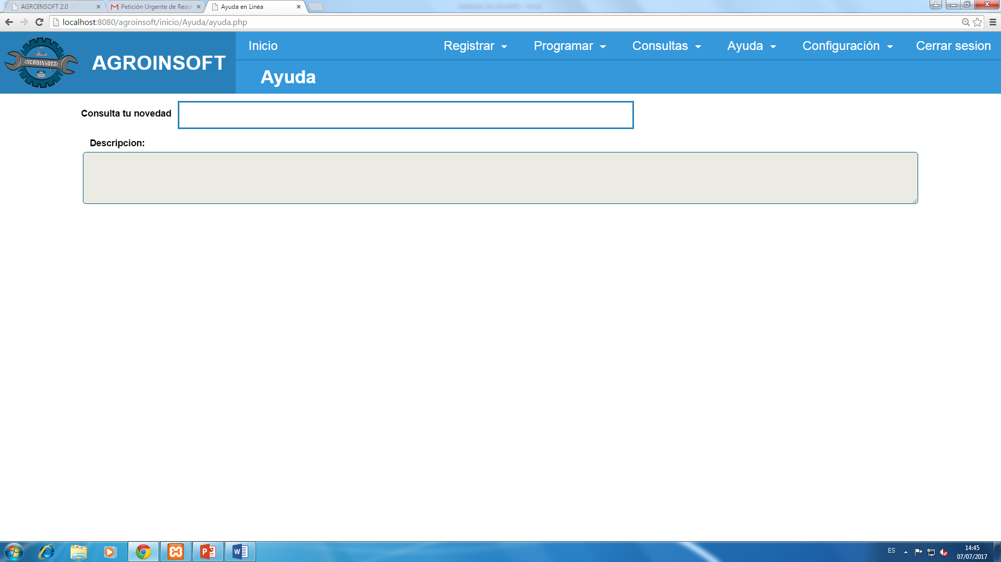

Escribe tu pregunta y selecciona según el filtro de preguntas

Caja donde aparecerá la respuesta a la pregunta seleccionada por el usuario.

* Una vez el usuario ingrese la pregunta o una palabra clave podrá acceder a la respuesta.
* Si por el contrario en el menú el usuario selecciona “Manual de Usuario”, el sistema le proporciona el documento digital que le permite obtener información generalizada sobre el aplicativo.

# **GLOSARIO**

**A**

**Acceder:** Quiere decir que no puede ser pasado a voz pasiva, que hace referencia a la acción de tener la posibilidad de entrar, integrarse, o meterse en algún espacio, grupo, contingente, etc. El hecho de acceder a algo por lo general tiene un sentido o una connotación positiva.

**Analizar:** Analizar es una acción eminentemente intelectual característica de los seres humanos y que implica la realización de un análisis sobre determinada materia o asunto de interés.

**C**

**Clasificación:** Se refiere a la acción de [organizar](http://definicion.de/organizacion/) o situar algo según una determinada directiva. El término también se utiliza para nombrar al vínculo que se establece entre aquellos clasificados tras una prueba.

**Cliente:** Es una aplicación informática o un ordenador que consume un servicio remoto en otro ordenador conocido como servidor, normalmente a través de una red de telecomunicaciones. También se puede definir un cliente es cualquier cosa (que no sea un servidor) que se conecta a un servidor.

**Comprensible:** Percibir y tener una idea clara de lo que se dice, se hace o sucede o descubrir el sentido profundo de algo.

**Criticidad:** Es una metodología que permite jerarquizar sistemas, instalaciones y equipos, en función de su impacto global, con el fin de facilitar la toma de decisiones. Para realizar un análisis de criticidad se debe: definir un alcance y propósito para el análisis, establecer los criterios de evaluación y seleccionar un método de evaluación para jerarquizar la selección de los sistemas objeto del análisis.

**Cuentadante:** Persona que rinde o ha rendido cuentas de una administración. Como obligación legal o privada, el cuentadante no queda libre de responsabilidad hasta la debida presentación y aprobación de los ingresos y gastos referentes a los fondos o bienes manejados.

**E**

**Eficiencia:** Capacidad para realizar o cumplir adecuadamente una función.

**Ejecutar:** Es la acción de iniciar la carga de un programa o de cualquier archivo ejecutable. En otras palabras, la ejecución es el proceso mediante el cual una computadora lleva a cabo las instrucciones de un programa informático.

**Estado:** Situación o modo de estar de una persona o cosa, en especial la situación temporal de las personas o cosas cuya condición está sujeta a cambios.

**Exportación:** Es transferir [datos](http://www.alegsa.com.ar/Dic/dato.php) desde un programa hacia otro. El pase puede ser directo o a través de [archivos](http://www.alegsa.com.ar/Dic/archivo.php) compatibles para ambos programas.

**F**

**Ficha Técnica:** Es un [documento](https://es.wikipedia.org/wiki/Documento) que resume el funcionamiento y otras características de un componente.

**Formatos:** Conjunto de las características técnicas y de presentación de un texto, objeto o documento en distintos ámbitos, tanto reales como virtuales.

**Funcionalidad:** Conjunto de características que hacen que sea practico y utilitario.

**G**

**Gestionar:** Es en primer lugar, hacer trámites y tareas para conseguir una determinada meta o logro personal o comercial. También es ocuparse de organizar, y administrar un negocio o empresa, organismo o cualquier tipo de actividad económica; conducir y guiar una circunstancia problemática.

**M**

**Mantenimiento:** El mantenimiento se define como un conjunto de [normas](http://www.monografias.com/trabajos4/leyes/leyes.shtml) y [técnicas](http://www.monografias.com/trabajos6/juti/juti.shtml) establecidas para la conservación de la maquinaria e instalaciones de una planta industrial, para que proporcione mejor rendimiento en el mayor tiempo posible.  
  
**Manual técnico:** Es aquel que va dirigido a un público con conocimientos técnicos sobre algún área. La documentación de proyectos es importante para identificar más fácilmente los aspectos y características que forman parte de un proyecto.

**Módulos:** Estructura o bloque de piezas que, en una construcción, se ubican en cantidad a fin de hacerla más sencilla, regular y económica. Todo módulo, por lo tanto, forma parte de un [sistema](http://definicion.de/sistema) y suele estar conectado de alguna manera con el resto de los componentes.

**N**

**Novedad:** Se dice que hay una novedad cuando aparece algo distinto a lo habitual, algo nuevo y diferente. En cualquier circunstancia social hay novedades: moda, tecnología, ciencia... En todos los casos, la idea de novedad se refiere a algún tipo de avance, de perfeccionamiento o un enfoque diferente a lo que ya existe

**P**

**Proveer:** Proporcionar lo necesario o conveniente para un fin determinado.

**Programar:** El concepto de Planificación es una “relación entre actividades o tareas”, cuyo fin es obtener un resultado positivo, es también, la transformación de elementos de entradas en resultados, criterio que favorece la calificación de la Planificación del Mantenimiento, como el “Proceso De Planificación”.

El concepto de Programar Actividades tiene que ver con las fechas o plazos para que se cumplan estas tareas, este proceso es muy importante porque no basta con decir el lunes se lubrica esta máquina, es lograr que se cumpla y bien.

**R**

**Registro:** Documento donde se relacionan ciertos acontecimientos o cosas; especialmente aquellos que deben constar permanentemente de forma oficial.

**Requerimientos:** Un requerimiento puede definirse como un atributo necesario dentro de un sistema, que puede representar una capacidad, una característica o un factor de calidad del sistema de tal manera que le sea útil a los clientes o a los usuarios finales.

Un requerimiento es una descripción de una condición o capacidad que debe cumplir un sistema, ya sea derivada de una necesidad de usuario identificada, o bien, estipulada en un contrato, estándar, especificación u otro documento formalmente impuesto al inicio del proceso.

**S**

**Suministrar:** Proporcionar o poner al alcance de una persona o cosa algo que necesita.

**U**

**Usabilidad:** Se refiere a la facilidad con que las personas pueden utilizar una herramienta particular o cualquier otro objeto fabricado por humanos con el fin de alcanzar un objetivo concreto.

**Usuario:** Es aquella [persona](http://conceptodefinicion.de/persona/) que usa algo para una **función en específico**, es necesario que el usuario tenga la conciencia de que lo que está haciendo tiene un fin **lógico** y conciso, sin embargo, el termino es genérico y se limita en primera estancia a describir la acción de una persona que usa algo.

**V**

**Visor:** En el sistema de información Agroinsoft 2.0 el visor es un módulo empleado para poder acceder visualmente a una consulta de los mantenimientos programados que están próximos a ejecutarse en diferentes periodos de tiempo con colores que los identifican.

**Visualizar:** Refiere a desarrollar mentalmente la imagen de algo abstracto, a otorgar características visibles a aquello que no se ve o a representar a través de imágenes cuestiones de otra índole.